총괄5-세부1 기술실증 테스트베드 · A-3 정밀조립(Micro) Zone · 2026.10.07 작성 · 설계 추정본
정밀조립존 셀 구성 계획
결론 및 핵심 요약 (Executive Summary)
5개 셀 · 793.4㎡ · 협약 12,600,000천원
항목 | 내용 | 근거
배치 | 창조2관 2층(1,361.3㎡)에 셀 5개를 남북 2열로 두고 가운데 3.2m AMR 주통로로 연결함. 셀 출입구·AMR 포트는 모두 주통로 측에 둠 | [R1] [R3 s52]
구축 순서 | 1차년도 A-3-5(실장비, '27.4 입고) → 2차년도 A-3-2·A-3-3 → 3차년도 A-3-1·A-3-4 | [R2]
표준 로봇·카메라 | 셀마다 협동로봇 10 · AMR 4 · AMMR 양팔로봇 1 = 로봇 15대, 로봇별 카메라 3대(손목 RealSense D405 · 머리·가슴 D455) = 45대 | 2026-10-07 기준 변경
공통 구성 | 모든 셀에 로봇별 Edge 추론기, F/T 센서, PTP 시각동기 로거, AAS 어댑터, 셀 상태머신(IDLE/READY/RUN/HOLD/RECOVER/SAFE-STOP)을 넣어 셀–존–공장 운영 계층과 데이터 플라이휠에 바로 연결함 | [W2]
조달 원칙 | 중국산 전면 배제, 국산 우선. 국산 동급이 없는 ±0.01mm 고정밀 로봇·나노 스테이지·mN급 F/T·공초점 변위센서만 외산 예외 후보로 둠 | [W1]
금액 | 5셀 추정 12,840,750천원 = 협약 12,600,000천원의 102%. A-3-2만 예산 안이고 나머지 4셀은 4~14% 초과 → 로봇 대수 단계 도입(연차 분할)·AMMR 공동활용·예산 변경 중 선택 필요 | 아래 셀별 표

5  Cell (A-3-1 ~ A-3-5) | 793.4㎡  셀 면적 합 / 층 1,361.3㎡ | 12,600,000  협약 예산 합계 (천원) [R2] | 12,840,750  구성품 추정 합계 (천원)

셀 | 명칭 | 구축 | 면적 | 로봇 | AMR | 로봇 카메라 | 공정 비전 | 협약(천원) | 추정(천원) | 예산 대비
A-3-5 | 이기종 마이크로장비 연동 협업 Cell | 1차년도('26) | 203.2㎡ | 11 | 4 | 45 | 10 | 2,800,000 | 3,203,550 | 114%
A-3-2 | 초소형 구동계 모듈 복합 조립 Cell | 2차년도('27) | 100.0㎡ | 11 | 4 | 45 | 4 | 3,000,000 | 2,499,550 | 83%
A-3-3 | 정밀 부품 정렬·삽입 Cell | 2차년도('27) | 143.5㎡ | 11 | 4 | 45 | 6 | 2,200,000 | 2,296,550 | 104%
A-3-1 | 비정형 미세 부품 자율 인식·결합 Cell | 3차년도('28) | 143.5㎡ | 11 | 4 | 45 | 6 | 2,300,000 | 2,440,550 | 106%
A-3-4 | 미세 Force 기반 초정밀 결합 보정 Cell | 3차년도('28) | 203.2㎡ | 11 | 4 | 45 | 4 | 2,300,000 | 2,400,550 | 104%

1. 정밀조립존 2D 배치도
존 전체 배치 (창조2관 2층)
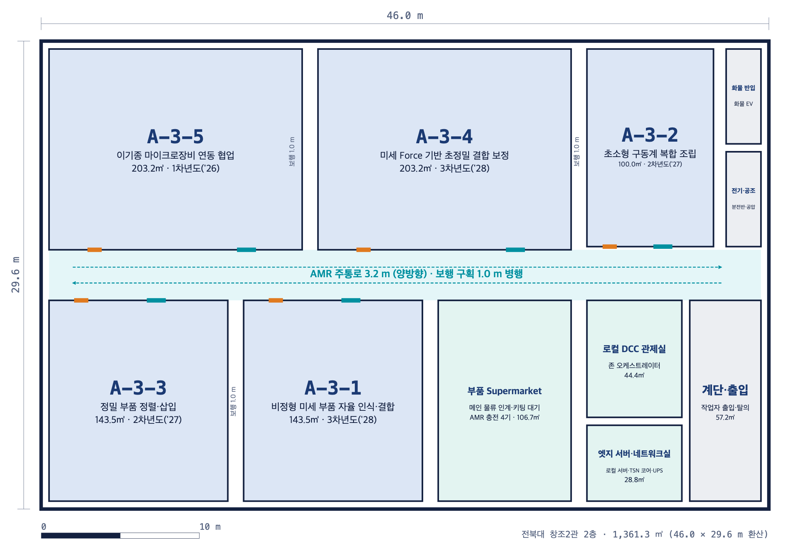
범례 실증 셀 (클릭 시 해당 셀로 이동) · 존 공용 · 건물 서비스 · AMR 주통로 · AMR 게이트 · 작업자 출입(인터록)
개념 배치도(설계 추정). 층 면적 1,361.3㎡를 46.0×29.6m 직사각형으로 환산한 값이며, 기둥·창호·EV 위치는 실측과 4개 존 상세 레이아웃 용역 결과로 확정해야 함.
범례 로봇(점선 원 = 작업 반경) · AMMR 양팔로봇 (AM) · AMR · MAIN JIG 경로 · 서브부품 경로 · 카메라(탑뷰·관찰)
셀 상세도 공통 범례임. 셀 도면의 기호(R1, ST1, DS-G 등)는 각 셀 구성품 표의 기호 열과 같음.

A-3-5 · 1차년도('26) 구축 · '27.4 입고·시운전
이기종 마이크로장비 연동 협업 Cell
면적 | 203.2㎡ (16.0 × 12.7 m)
협약 예산 | 2,800,000천원
추정 합계 | 3,203,550천원 (114%)
로봇·이송체 | 로봇 11대 · AMR 4대

대상 품목
E-Axle 하우징·커버 조립체 + 와이어 하네스·커넥터·클립·씰링 부품 (도어트림 운영 시나리오 병행 검증)
공정 흐름
부품 입고 → 비전 분류·키팅 → 서브부품 AMR 공급 → 그리스 도포 → 실런트(FIPG) 도포 → 스크류 체결·압입·하네스/커넥터 체결 → 조립상태·도통 검사 → MAIN JIG AMR 인계
구성 방침
- 계획서 장비 7종 체계(6축 로봇 5식·AI 머신비전·정밀 디스펜싱 2대·와이어링/커넥터 자동조립·공정/품질검사·AMR/메인지그·이기종 통합제어)를 그대로 유지함 [R2 A-3-5]
- MAIN JIG AMR(루프 순환)과 서브부품 AMR(벽측 레인) 2계통으로 물류를 분리함 [W3]
- 협동로봇 10대(키팅 2·도포 2·체결/압입 3·하네스 1·검사 2), AMR 4대(공정 이송 2·부품 공급 2), AMMR 양팔로봇 1대를 표준으로 둠. 계획서 6축 5식을 넘는 대수라 예산·사업계획 변경 검토가 필요함 (사용자 지정 기준 2026-10-07)
- 로봇 15대마다 Edge 추론기 1대와 카메라 3대(손목 D405·머리/가슴 D455)를 둬 Long-Horizon 에피소드 데이터를 수집함. R5는 7축 주행레일에 탑재해 체결·압입을 이동하며 수행 [W1][W2]
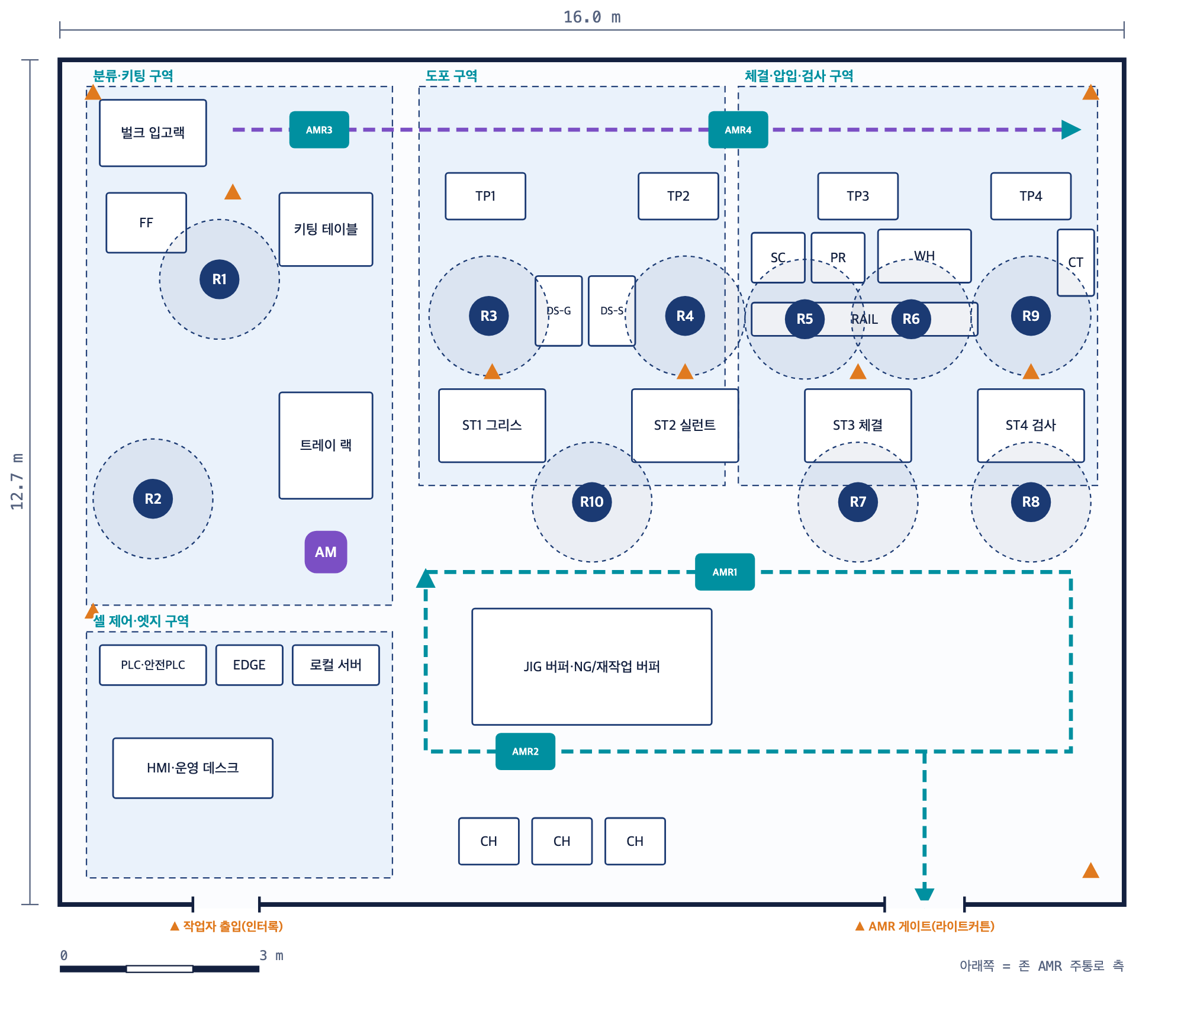
A-3-5 개념 배치도 (설계 추정 · 실측 전) — 아래쪽이 존 주통로
HW·SW 구성품 목록 (단가·금액 단위: 천원, VAT 별도)
기호 | 품목 | 주요 스펙 | 기능 | 용도(공정) | 수량 | 단위 | 단가 | 금액 | 비고
로봇 |  |  |  |  |  |  |  | 685,000
RAIL | 7축 리니어 주행레일 | 스트로크 3.4m · 반복 ±0.05mm · 로봇 컨트롤러 외부축 연동 | R4 이동으로 다공정 커버 | 체결 구역 공정 간 이동 | 1 | 식 | 65,000 | 65,000 | 국산 SI 제작
R1·R2 | 6축 협동로봇 10kg급 (공급·키팅) | 가반 10kg · 리치 1,300mm · 반복 ±0.05mm · 관절 토크센서 | 부품 파지·트레이 분류 | 서브부품 분류·키팅 | 2 | 대 | 50,000 | 100,000 | 국산 우선
R3·R4 | 6축 협동로봇 7kg급 (도포) | 가반 7kg · 리치 900mm · 반복 ±0.03mm | 디스펜서 궤적 추종·비드 도포 | 그리스·실런트 도포 | 2 | 대 | 43,000 | 86,000 | 국산 우선
R5~R7 | 6축 협동로봇 16kg급 (체결·압입) | 가반 16kg · 리치 1,700mm · 반복 ±0.05mm (R5는 7축 레일 탑재) | 스크류·압입·툴 교환 | 체결·압입 | 3 | 대 | 55,000 | 165,000 | 국산 우선
R8 | 6축 협동로봇 7kg급 (하네스·커넥터) | 가반 7kg · 리치 900mm · 반복 ±0.03mm | 하네스 포설·커넥터 Force 체결 | 하네스 조립 | 1 | 대 | 43,000 | 43,000 | 국산 우선
R9·R10 | 6축 협동로봇 5kg급 (검사·보조 가압) | 가반 5kg · 리치 900mm · 반복 ±0.03mm | 검사 카메라·변위센서 핸들링, 보조 가압 | 품질검사 | 2 | 대 | 38,000 | 76,000 | 국산 우선
AMMR | AMMR 양팔 모바일 매니퓰레이터 | 양팔 7축×2 · 휠 이동 베이스 · 손목 카메라 · 가반 3kg/팔 · 2D LiDAR 2 | 셀 내 이동 양팔 작업·부품 재배치·빈 트레이 회수 | 이동 협업 (기존 휴머노이드·모바일 매니퓰레이터 통합) | 1 | 대 | 150,000 | 150,000 | 국산(레인보우 RB-Y1급)
이송·AMR·지그 |  |  |  |  |  |  |  | 429,000
ST·JIG | 도킹 스테이션·지그 팔레트 | 스테이션 4 · 팔레트 6 · 클램핑·위치결정핀 ±0.05mm | AMR 도킹 후 지그 고정·기준좌표 확보 | 메인지그 공정 고정 | 1 | 식 | 90,000 | 90,000 | 주문제작 · 계획서 ⑥
TP | 트레이 포트 (부품 공급부) | 롤러 인계 · 트레이 유무·ID 센서 | AMR–로봇 간 트레이 인계 | 공정별 서브부품 공급 | 4 | 기 | 6,000 | 24,000 | 국산 SI
AMR-P | 공정 이송 AMR | 가반 300kg · 리프트 · 도킹 ±5mm · 안전 스캐너 2 · VDA 5050 | 메인지그·작업물 공정 간 이송 | 셀 내 공정 이송 | 2 | 대 | 90,000 | 180,000 | 국산
AMR-S | 부품 공급 AMR | 가반 100kg · 롤러 컨베이어 · 도킹 ±10mm | 키팅 트레이 공급·빈 트레이 회수 | 부품 공급 | 2 | 대 | 60,000 | 120,000 | 국산
CH | AMR·AMMR 충전 스테이션 | 자동 접점 충전 · 48V | 이동 로봇 자동 충전 | 이동 로봇 연속 운용 | 3 | 기 | 5,000 | 15,000
공정 설비 |  |  |  |  |  |  |  | 635,000
DS-G | 그리스 정밀 디스펜서 | 체적식 정량 토출 · 토출량 ±1% · 유량 모니터링 | 그리스 정량·정폭 도포 | E-Axle 하우징 그리스 도포 | 1 | 대 | 90,000 | 90,000 | 국산(프로텍급) · 계획서 ③
DS-S | 실런트(FIPG) 정밀 디스펜서 | 2액/1액 FIPG · 비드폭 ±0.2mm · 토출압 로깅 | 액상 가스켓 연속 비드 도포 | 하우징·커버 씰링 | 1 | 대 | 110,000 | 110,000 | 국산 · 계획서 ③
WH | 와이어링·커넥터 자동조립 모듈 | 하네스 공급·포설 툴 · 커넥터 Force 체결(0~200N) · 클립 삽입 툴 | 하네스 배선·클립 고정·커넥터 체결 | 하네스 조립 공정 | 1 | 식 | 320,000 | 320,000 | 주문제작 · 최장납기 20주 · 계획서 ④
SC | 스크류 체결 유닛 | 서보 너트러너 0.5~10N·m ±3% · 자동 피더 · 토크/각도 로깅 | 토크·각도 제어 체결 | 하우징·브래킷 스크류 체결 | 2 | 식 | 35,000 | 70,000 | 국산 우선
PR | 서보 프레스 압입 유닛 | 최대 5kN · 하중·변위 곡선 모니터링 · 분해능 1N | Force 압입·결과 판정 | 핀·부싱·클립 압입 | 1 | 식 | 45,000 | 45,000 | 국산 우선
비전·센서 |  |  |  |  |  |  |  | 317,750
3D | 3D 비전 카메라 (구조광) | 정밀도 ±0.1mm · 시야 500×400mm · GigE | 부품 위치·자세 6D 인식 | 분류·도포영역·체결 좌표 인식 | 3 | 대 | 25,000 | 75,000 | 비중국산(국산 우선, 대안 Zivid급) · 계획서 ②
2D | 고해상 산업용 카메라 + 조명 | 25MP · CoaXPress/10GigE · 동축/링 조명 | 도포 형상·체결상태 외관 검사 | ST4 품질검사 | 2 | 세트 | 12,000 | 24,000 | 국산(뷰웍스급) · 계획서 ⑤
VC | GPU Edge Vision Controller | 산업용 PC · RTX급 GPU · 카메라 8ch 입력 | 비전 AI 추론·카메라 동기 | 비전 인식 처리 | 2 | 대 | 18,000 | 36,000 | 계획서 ②
LD | 2D 레이저 변위센서 | Z 분해능 1μm · 3.2kHz 프로파일 | 비드 높이·체결 높이 측정 | 도포·체결 품질검사 | 2 | 대 | 15,000 | 30,000 | 외산 가능(국산 대체 검토) · 계획서 ⑤
CT | 하네스 도통·절연 검사기 | 64핀 · 도통/단선/오결선 · 절연 500V | 커넥터 전기적 연결 검사 | 하네스 조립 검사 | 1 | 대 | 20,000 | 20,000 | 국산 · 계획서 ⑤
CAM-A | 손목 카메라 (RealSense D405) | 근거리 RGB-D 7~50cm · 글로벌 셔터 · 기록 Depth 640×480·15fps + RGB 1280×720·30fps · USB3 엣지 직결 | 파지 직전 정렬·위치 보정, 에피소드 기록 | 로봇별 1대 (협동로봇·AMMR 손목, AMR은 도킹부) | 15 | 대 | 650 | 9,750 | [공개가·검색] RS €420(VAT 제외) ≈ 651천원
CAM-T | 머리 카메라 (RealSense D455) | RGB-D · 베이스라인 95mm · 글로벌 셔터 RGB · IMU · 기록 Depth 640×480·15fps + RGB 1280×800·30fps · USB3 엣지 직결 | 작업영역 상부 시점 기록·물체 위치 추정 | 로봇별 1대 | 15 | 대 | 1,100 | 16,500 | [공개가·검색] RS D455f €707.92(VAT 제외) ≈ 1,097천원 (D455 표준형 RS PH PHP 47,207 수준)
CAM-F | 가슴 카메라 (RealSense D455) | RGB-D · 베이스라인 95mm · 글로벌 셔터 RGB · IMU · 기록 Depth 640×480·15fps + RGB 1280×800·30fps · USB3 엣지 직결 | 로봇 정면 행동·작업자 근접 관찰 | 로봇별 1대 | 15 | 대 | 1,100 | 16,500 | [공개가·검색] RS D455f €707.92(VAT 제외) ≈ 1,097천원 (D455 표준형 RS PH PHP 47,207 수준)
FT | 6축 F/T 센서 | Fz ±200N · 분해능 0.05N · 1kHz | 접촉·체결·삽입 힘 계측 | 협동로봇별 1개 | 10 | 개 | 9,000 | 90,000 | 국산 우선
그리퍼·툴·부품공급 |  |  |  |  |  |  |  | 185,000
FG | 전용 핑거·지그 (주문) | 부품별 핑거 12종 · 3D 프린팅·가공 | 부품 형상 맞춤 파지 | 기종 변경 대응 | 1 | 식 | 30,000 | 30,000 | 주문제작
FF | 플렉서블 비전 피더 | 진동 플레이트 · 백라이트 · 부품 5~50mm | 벌크 부품 정렬 공급 | 분류 구역 부품 입고 | 1 | 대 | 35,000 | 35,000 | 국산 우선
KT | 키팅 트레이·랙 | 공정별 트레이 20 · RFID 태그 | 공정별 부품 정렬 적재 | 키팅·AMR 운반 | 1 | 식 | 15,000 | 15,000 | 주문제작
GR | 로봇 그리퍼 (공정별) | 전동 평행·정밀·진공 그리퍼 혼합 · 힘 제어 | 부품 파지 | 협동로봇별 1개 | 10 | 개 | 7,000 | 70,000 | 국산(로보티즈·삼현급)
TC | 자동 툴체인저 | 가반 20kg · 공압·신호 통과 | 다공정 툴 교환 | 다기능 협동로봇 5대 | 5 | 세트 | 7,000 | 35,000
제어·PLC·엣지 |  |  |  |  |  |  |  | 294,800
PLC | 셀 PLC (EtherCAT/EtherNet/IP) | CPU + I/O 256점 · 모션 32축 · OPC UA 서버 내장 | 설비 시퀀스·인터록 제어 | 이기종 장비 통합제어 | 1 | 식 | 25,000 | 25,000 | 국산(LS ELECTRIC급) · 계획서 ⑦
SPLC | 안전 PLC + 안전 I/O | SIL3/PL e · 비상정지·도어·라이트커튼 입력 | 안전 정지(SAFE-STOP) 로직 | 작업자·AMR 안전 | 1 | 식 | 18,000 | 18,000 | 계획서 ⑦
HMI | HMI 패널 | 15인치 터치 · 웹 HMI | 셀 상태·알람·레시피 조작 | 현장 운영 | 2 | 대 | 4,000 | 8,000 | 국산 · 계획서 ⑦
IPC | 셀 컨트롤러 산업용 PC | i7급 · 32GB · 이중 NIC · 팬리스 | 셀 상태머신·Cell Agent 실행 | 셀 운영통제 | 2 | 대 | 9,000 | 18,000 | 계획서 ⑦
NPU | 국산 NPU 엣지 보드 | 엣지 NPU 25TOPS급 · M.2/PCIe | GPU 대비 추론 성능 비교 | NPU 실증존 연계 시험 | 2 | 개 | 3,000 | 6,000 | 국산(딥엑스급)
SRV | 로컬 엣지 서버 | GPU 2장 · 원시데이터 버퍼 100TB | 에피소드 수집·전처리·AAS 매핑 | 로컬 DCC 연계 | 1 | 대 | 60,000 | 60,000 | 9/28 엣지·로컬 서버 방침
NET | 산업용 네트워크·시각동기 | TSN 스위치 2 · PTP 그랜드마스터 · 5G CPE | μs급 시각동기·데이터 전송 | 센서·로봇 데이터 동기 | 1 | 식 | 25,000 | 25,000 | 이음5G·TSN 연계
EDGE | 협동로봇·AMMR용 온디바이스 엣지 | Jetson AGX Thor(T5000) · 128GB · 1TB (MIC-743급) | VLA·스킬 추론, 카메라 3대 수집·기록 | 협동로봇 10 + AMMR 1 | 11 | 대 | 9,000 | 99,000 | MIC-743 공개가 없음(추정), 개발자 키트 $3,499
EDGE-A | AMR용 온디바이스 엣지 | Jetson AGX Orin 64GB · 팬리스 · 9~36VDC (MIC-733급) | 주행 인지·카메라 3대 기록·무선 버퍼 | AMR 4 | 4 | 대 | 6,800 | 27,200 | $4,779.99 [공개가·검색]
EDGE-K | 엣지 부속 (SSD·무선·장착) | AMR용 NVMe 2TB 4 · Wi-Fi 6E 클라이언트 5 · 장착·전원 키트 15 | 로컬 버퍼·무선 업로드·장착 | 엣지 15대 | 1 | 식 | 8,600 | 8,600 | 추정
안전·인프라 |  |  |  |  |  |  |  | 127,000
SAFE | 안전설비 일체 | 펜스 H2.0m · 라이트커튼 4 · 안전 스캐너 2 · 비상정지 8 · 도어 인터록 2 · 이동 로봇 안전 스캐너·구역 인터록 추가 | 작업자 침입 감지·정지 | ISO 10218 셀 안전 | 1 | 식 | 72,000 | 72,000 | 국산(오토닉스급) 우선
FRAME | 카메라·조명 거치 구조물·베이스 | 위치 조절형 알루미늄 프레임 · 로봇 베이스 6 | 카메라 위치·화각 조정 | 비전·관찰 카메라 설치 | 1 | 식 | 30,000 | 30,000 | 9/17 결정 반영
UTIL | 셀 유틸리티 | 공압 0.6MPa 배관·드라이어 · 분전반 380/220V · 집진 | 설비 동력·공압 공급 | 셀 기반시설 | 1 | 식 | 25,000 | 25,000
SW 구성품 |  |  |  |  |  |  |  | 140,000
OCS | 셀 컨트롤러·상태머신 SW | IDLE/READY/RUN/HOLD/RECOVER/SAFE-STOP · REST/OPC UA API | STEP 전이·복구 정책 실행, Cell Agent 연동 | 셀 운영통제 | 1 | 식 | 0 | 0 | 연구 인력 자체 개발(오픈소스 기반, 인건비 처리)
PGM | PLC·로봇·비전·HMI 프로그램 원본 | 소스·주석·변수맵·통신맵·백업/복구 절차 | 설비 제어 로직 일체 | 자체 수정·DT 연계 | 1 | 식 | 80,000 | 80,000 | 원본 납품 필수 [W3]
FMS | 셀 내 AMR 관제·인터페이스 | VDA 5050 · 셀 PLC 핸드셰이크 · 교통 제어 | AMR 임무 배정·도킹 인계 | 셀 내 물류 | 1 | 식 | 30,000 | 30,000 | 셀 간 물류는 과제 간 협의
VSW | 비전 AI SW 라이선스 | 딥러닝 검출·6D 포즈·비드 검사 · 학습 툴 | 인식 모델 학습·배포 | 분류·도포·검사 | 3 | 카피 | 10,000 | 30,000
AAS | AAS 어댑터·OPC UA·MQTT 브리지 | AAS 서브모델(설비·공정·품질) · IEC 63278 | 설비 데이터 표준화·상위 전송 | AAS 통합서버·DCC 연계 | 1 | 식 | 0 | 0 | 연구 인력 자체 개발(오픈소스 기반, 인건비 처리)
LOG | 에피소드 수집·동기화 로거 | ROS2 · PTP · LeRobot/RLDS 포맷 · 로봇 100Hz·F/T 1kHz | 멀티모달 데이터 시각동기 기록 | Long-Horizon 데이터셋 | 1 | 식 | 0 | 0 | 연구 인력 자체 개발(오픈소스 기반, 인건비 처리)
DT | 디지털트윈 모델·시뮬레이션 | 외부 노출 3D·기구학 · USD 변환 · Isaac Sim/DMWorks 연계 | 가상검증·S2R/R2S 정합 | DT 라이브러리 11건 | 1 | 식 | 0 | 0 | 연구 인력 자체 개발(오픈소스 기반, 인건비 처리)
VLA | VLA·스킬 학습/추론 환경 | OpenVLA·π0.5 오픈소스 · LoRA 파인튜닝 · TensorRT 배포 | 파지·정렬·삽입 스킬 학습 | WP8 연계 VLA 국소 치환 | 1 | 식 | 0 | 0 | 연구 인력 자체 개발(오픈소스 기반, 인건비 처리)
SI·설치·교육 |  |  |  |  |  |  |  | 390,000
SI | 설계·제작·설치·시운전·교육 | 상세설계 · FAT/SAT · 운영교육 3회 · 무상보증 1년 | 턴키 통합·검수 | 셀 구축 | 1 | 식 | 390,000 | 390,000 | 선금 3:3:4 또는 4:6
HW 소계 / SW 소계 / SI |  |  |  |  |  |  |  | 2,673,550 / 140,000 / 390,000
추정 합계 |  |  |  |  |  |  |  | 3,203,550 천원
협약 예산 [R2] · 잔여(존 공용 분담·예비) |  |  |  |  |  |  |  | 2,800,000 · −403,550

A-3-2 · 2차년도('27) 구축
초소형 구동계 모듈 복합 조립 Cell
면적 | 100.0㎡ (8.0 × 12.5 m)
협약 예산 | 3,000,000천원
추정 합계 | 2,499,550천원 (83%)
로봇·이송체 | 로봇 11대 · AMR 4대

대상 품목
소형 전동 액추에이터 모듈 (모터 + 유성 감속기 + 베어링 + 엔코더 PCB + 커넥터) — E-Axle 보조 구동계(전동 오일펌프·파킹 액추에이터급) 가정
공정 흐름
하우징 공급 → 베어링 압입 → 유성기어 위상 정렬·치합 → 모터 삽입 → PCB·커넥터 체결 → 마이크로 스크류 체결 → EOL 기능검사(전류·토크·백래시·소음) → 배출
구성 방침
- 6스테이션 정밀 인덱스 테이블 둘레에 협동로봇 10대를 배치함. 100㎡에 로봇 15대(AMR 4·AMMR 1 포함)는 밀도가 높아 동선·안전거리 검증과 면적 재배분이 필요함 (설계)
- 기획서 사양(정밀 협동 14kg·고정밀 4.5kg·20kg 협동·AI PC·AI 가속기·PLC)을 유지하고, 휴머노이드는 표준 AMMR 양팔로봇으로 대체함 [R4 A-3-2]
- 기어 치합 위상 맞춤을 비전+F/T 탐색 스킬로 구현해 VLA 치환 후보로 둠 (설계)
- EOL 기능검사 데이터를 조립 이력과 묶어 공정–품질 인과 데이터셋을 만듦 (설계)
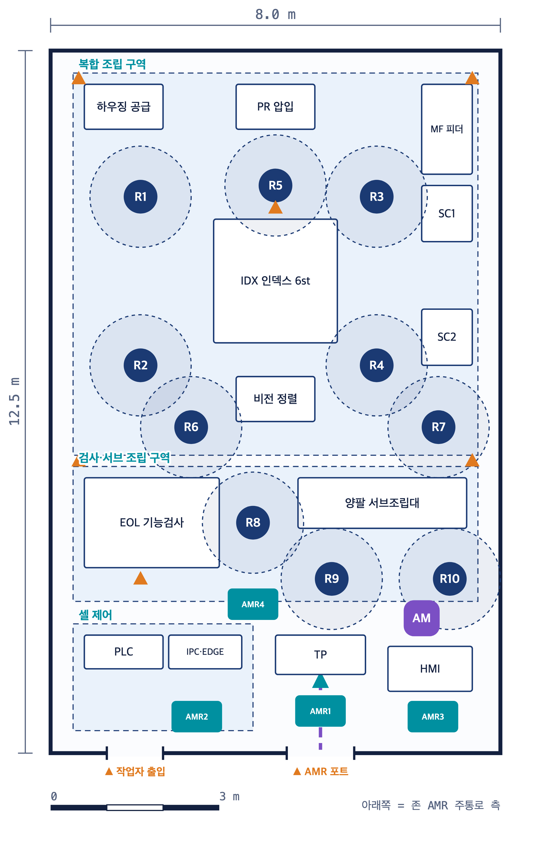
A-3-2 개념 배치도 (설계 추정 · 실측 전) — 아래쪽이 존 주통로
HW·SW 구성품 목록 (단가·금액 단위: 천원, VAT 별도)
기호 | 품목 | 주요 스펙 | 기능 | 용도(공정) | 수량 | 단위 | 단가 | 금액 | 비고
로봇 |  |  |  |  |  |  |  | 656,000
R1·R2 | 정밀 협동로봇 14kg급 (하우징 공급) | 가반 14kg · 리치 820mm · 반복 ±0.05mm | 하우징 로딩·압입 투입 | 부품 공급 | 2 | 대 | 55,000 | 110,000 | 국산 우선
R3~R6 | 고정밀 협동로봇 4.5kg급 (정밀 삽입) | 가반 4.5~5kg · 리치 900mm · 반복 ±0.02mm | 기어·베어링 정렬 삽입, PCB·커넥터 체결 | 정밀 조립 | 4 | 대 | 45,000 | 180,000 | 국산 우선
R7·R8 | 협동로봇 7kg급 (마이크로 스크류) | 가반 7kg · 리치 900mm · 반복 ±0.03mm | 스크류 피딩·체결 | 나사 체결 | 2 | 대 | 43,000 | 86,000 | 국산 우선
R9·R10 | 협동로봇 20kg급 (언로딩·검사 투입) | 가반 20kg · 리치 1,300mm · 반복 ±0.05mm | 완성 모듈 언로딩·EOL 투입 | 검사 로딩 | 2 | 대 | 65,000 | 130,000 | 국산 우선
AMMR | AMMR 양팔 모바일 매니퓰레이터 | 양팔 7축×2 · 휠 이동 베이스 · 손목 카메라 · 가반 3kg/팔 · 2D LiDAR 2 | 셀 내 이동 양팔 작업·부품 재배치·빈 트레이 회수 | 이동 협업 (기존 휴머노이드·모바일 매니퓰레이터 통합) | 1 | 대 | 150,000 | 150,000 | 국산(레인보우 RB-Y1급)
이송·AMR·지그 |  |  |  |  |  |  |  | 383,000
IDX | 정밀 인덱스 테이블 | 6스테이션 · 분할 정밀도 ±15arcsec · 지그 6 | 공정 간 작업물 순차 이송 | 복합 조립 순환 | 1 | 식 | 60,000 | 60,000 | 주문제작
TP | AMR 부품 공급 포트 | 트레이 인계 롤러 · ID 센서 | 존 물류 AMR 인계 | 부품 입고 | 1 | 기 | 8,000 | 8,000 | AMR은 존 공용
AMR-P | 공정 이송 AMR | 가반 300kg · 리프트 · 도킹 ±5mm · 안전 스캐너 2 · VDA 5050 | 메인지그·작업물 공정 간 이송 | 셀 내 공정 이송 | 2 | 대 | 90,000 | 180,000 | 국산
AMR-S | 부품 공급 AMR | 가반 100kg · 롤러 컨베이어 · 도킹 ±10mm | 키팅 트레이 공급·빈 트레이 회수 | 부품 공급 | 2 | 대 | 60,000 | 120,000 | 국산
CH | AMR·AMMR 충전 스테이션 | 자동 접점 충전 · 48V | 이동 로봇 자동 충전 | 이동 로봇 연속 운용 | 3 | 기 | 5,000 | 15,000
공정 설비 |  |  |  |  |  |  |  | 414,000
PR | 서보 압입 프레스 (베어링) | 최대 2kN · 하중·변위 곡선 · 분해능 0.5N | 베어링·부싱 압입·판정 | 베어링 압입 | 1 | 식 | 40,000 | 40,000 | 국산 우선
SC | 마이크로 스크류 체결 유닛 | M1.6~M4 · 0.02~2N·m ±3% · 자동 피더 | 미세 나사 토크·각도 체결 | PCB·커버 체결 | 2 | 식 | 32,000 | 64,000
MF | 마이크로 부품 피더 | 볼·핀·스크류 · 진동/에어 공급 · 3채널 | 초소형 부품 정렬 공급 | 부품 공급 | 2 | 대 | 25,000 | 50,000
EOL | EOL 기능검사기 | 전류·토크(0.01N·m)·백래시(arcmin)·소음(dB) 측정 · 지그 2종 | 완성 모듈 기능·성능 판정 | 출하 검사·품질 데이터 | 1 | 식 | 180,000 | 180,000 | 주문제작
NVH | EOL 소음·진동 검사 부스 | 흡음 부스 · 마이크 2 · 가속도계 · 배경소음 35dB(A) 이하 | 모듈 작동 소음·진동 측정 | EOL NVH 판정 | 1 | 식 | 80,000 | 80,000
비전·센서 |  |  |  |  |  |  |  | 227,750
MK | 레이저 마킹·2D 코드 판독기 | DataMatrix 마킹 · 판독기 2 | 모듈 개체 식별·이력 추적 | 조립–검사 이력 연결 | 1 | 식 | 15,000 | 15,000
3D | 3D 비전 카메라 | 정밀도 ±0.05mm · 근거리 시야 200mm | 하우징·기어 위치·자세 인식 | 정렬·위치 보정 | 2 | 대 | 25,000 | 50,000 | 비중국산
2D | 고해상 비전 + 텔레센트릭 렌즈 | 12MP · 텔레센트릭 0.5x · 동축 조명 | 기어 위상·커넥터 핀 정렬 측정 | 비전 정렬 스테이션 | 2 | 세트 | 15,000 | 30,000 | 국산(뷰웍스급)
CAM-A | 손목 카메라 (RealSense D405) | 근거리 RGB-D 7~50cm · 글로벌 셔터 · 기록 Depth 640×480·15fps + RGB 1280×720·30fps · USB3 엣지 직결 | 파지 직전 정렬·위치 보정, 에피소드 기록 | 로봇별 1대 (협동로봇·AMMR 손목, AMR은 도킹부) | 15 | 대 | 650 | 9,750 | [공개가·검색] RS €420(VAT 제외) ≈ 651천원
CAM-T | 머리 카메라 (RealSense D455) | RGB-D · 베이스라인 95mm · 글로벌 셔터 RGB · IMU · 기록 Depth 640×480·15fps + RGB 1280×800·30fps · USB3 엣지 직결 | 작업영역 상부 시점 기록·물체 위치 추정 | 로봇별 1대 | 15 | 대 | 1,100 | 16,500 | [공개가·검색] RS D455f €707.92(VAT 제외) ≈ 1,097천원 (D455 표준형 RS PH PHP 47,207 수준)
CAM-F | 가슴 카메라 (RealSense D455) | RGB-D · 베이스라인 95mm · 글로벌 셔터 RGB · IMU · 기록 Depth 640×480·15fps + RGB 1280×800·30fps · USB3 엣지 직결 | 로봇 정면 행동·작업자 근접 관찰 | 로봇별 1대 | 15 | 대 | 1,100 | 16,500 | [공개가·검색] RS D455f €707.92(VAT 제외) ≈ 1,097천원 (D455 표준형 RS PH PHP 47,207 수준)
FT | 6축 F/T 센서 | Fz ±200N · 분해능 0.05N · 1kHz | 접촉·체결·삽입 힘 계측 | 협동로봇별 1개 | 10 | 개 | 9,000 | 90,000 | 국산 우선
그리퍼·툴·부품공급 |  |  |  |  |  |  |  | 130,000
FG | 전용 지그·핑거 | 모듈 기종별 6종 | 기종 변경 대응 | 조립 지그 | 1 | 식 | 25,000 | 25,000 | 주문제작
GR | 로봇 그리퍼 (공정별) | 전동 평행·정밀·진공 그리퍼 혼합 · 힘 제어 | 부품 파지 | 협동로봇별 1개 | 10 | 개 | 7,000 | 70,000 | 국산(로보티즈·삼현급)
TC | 자동 툴체인저 | 가반 20kg · 공압·신호 통과 | 다공정 툴 교환 | 다기능 협동로봇 5대 | 5 | 세트 | 7,000 | 35,000
제어·PLC·엣지 |  |  |  |  |  |  |  | 208,800
PLC | 고성능 모션 PLC | EtherCAT · 모션 64축 · 사이클 1ms 이하 · OPC UA | 인덱스·프레스·스크류 동기 제어 | 셀 통합제어 | 1 | 식 | 28,000 | 28,000 | 기획서 Omron → 국산(LS급) 우선
SPLC | 안전 PLC + 안전 I/O | SIL3/PL e | 안전 정지·인터록 | 작업자 안전 | 1 | 식 | 15,000 | 15,000
IPC | AI 연산 산업용 PC | Xeon/i7 · 64GB · GPU 확장 | 셀 상태머신·비전 처리 | 셀 운영통제 | 1 | 대 | 15,000 | 15,000 | 기획서 Advantech급
HMI | HMI 패널 | 15인치 터치 | 셀 조작·알람 | 현장 운영 | 1 | 대 | 4,000 | 4,000
NET | TSN 스위치·PTP | TSN 1 · PTP 동기 | 데이터 시각동기 | 데이터 수집 | 1 | 식 | 12,000 | 12,000
EDGE | 협동로봇·AMMR용 온디바이스 엣지 | Jetson AGX Thor(T5000) · 128GB · 1TB (MIC-743급) | VLA·스킬 추론, 카메라 3대 수집·기록 | 협동로봇 10 + AMMR 1 | 11 | 대 | 9,000 | 99,000 | MIC-743 공개가 없음(추정), 개발자 키트 $3,499
EDGE-A | AMR용 온디바이스 엣지 | Jetson AGX Orin 64GB · 팬리스 · 9~36VDC (MIC-733급) | 주행 인지·카메라 3대 기록·무선 버퍼 | AMR 4 | 4 | 대 | 6,800 | 27,200 | $4,779.99 [공개가·검색]
EDGE-K | 엣지 부속 (SSD·무선·장착) | AMR용 NVMe 2TB 4 · Wi-Fi 6E 클라이언트 5 · 장착·전원 키트 15 | 로컬 버퍼·무선 업로드·장착 | 엣지 15대 | 1 | 식 | 8,600 | 8,600 | 추정
안전·인프라 |  |  |  |  |  |  |  | 70,000
SAFE | 안전설비 일체 | 펜스 · 라이트커튼 2 · 비상정지 4 · 도어 인터록 · 이동 로봇 안전 스캐너·구역 인터록 추가 | 침입 감지·정지 | 셀 안전 | 1 | 식 | 40,000 | 40,000
FRAME | 작업대·카메라 프레임·유틸리티 | 정반 작업대 · 조절형 프레임 · 공압·분전 | 설비 설치 기반 | 셀 기반시설 | 1 | 식 | 30,000 | 30,000
SW 구성품 |  |  |  |  |  |  |  | 80,000
OCS | 셀 컨트롤러·조립 순서 최적화 SW | 상태머신 · 동적 조립 계획 · REST/OPC UA | 조립 순서 생성·STEP 전이 | 셀 운영통제 | 1 | 식 | 0 | 0 | 연구 인력 자체 개발(오픈소스 기반, 인건비 처리)
PGM | PLC·로봇·비전·HMI 프로그램 원본 | 소스·변수맵·통신맵 | 제어 로직 일체 | 자체 수정 | 1 | 식 | 60,000 | 60,000 | 원본 납품
VSW | 비전 AI SW 라이선스 | 딥러닝 정렬·검사 | 인식 모델 학습·배포 | 정렬·검사 | 2 | 카피 | 10,000 | 20,000
EOLSW | EOL 검사 분석 SW | 파형 분석 · 판정 기준 관리 · 이력 DB | 검사 판정·이상 원인 분석 | 품질 데이터 | 1 | 식 | 0 | 0 | 연구 인력 자체 개발(오픈소스 기반, 인건비 처리)
AAS | AAS·OPC UA·MQTT 연계 | AAS 서브모델 | 데이터 표준화 전송 | AAS 통합서버 연계 | 1 | 식 | 0 | 0 | 연구 인력 자체 개발(오픈소스 기반, 인건비 처리)
LOG | 에피소드 수집·동기화 로거 | ROS2 · LeRobot 포맷 | 멀티모달 기록 | 데이터셋 | 1 | 식 | 0 | 0 | 연구 인력 자체 개발(오픈소스 기반, 인건비 처리)
DT | 디지털트윈 모델·시뮬레이션 | 3D·기구학 · 인덱스 동기 시뮬레이션 | 가상 시운전·사이클타임 검증 | DT 라이브러리 | 1 | 식 | 0 | 0 | 연구 인력 자체 개발(오픈소스 기반, 인건비 처리)
VLA | 스킬·VLA 학습 환경 | 치합 탐색·삽입 스킬 · 강화학습 Sim | 정밀 삽입 스킬 학습 | VLA 국소 치환 | 1 | 식 | 0 | 0 | 연구 인력 자체 개발(오픈소스 기반, 인건비 처리)
SI·설치·교육 |  |  |  |  |  |  |  | 330,000
SI | 설계·제작·설치·시운전·교육 | FAT/SAT · 교육 · 보증 1년 | 턴키 통합 | 셀 구축 | 1 | 식 | 330,000 | 330,000
HW 소계 / SW 소계 / SI |  |  |  |  |  |  |  | 2,089,550 / 80,000 / 330,000
추정 합계 |  |  |  |  |  |  |  | 2,499,550 천원
협약 예산 [R2] · 잔여(존 공용 분담·예비) |  |  |  |  |  |  |  | 3,000,000 · +500,450

A-3-3 · 2차년도('27) 구축
정밀 부품 정렬·삽입 Cell
면적 | 143.5㎡ (11.3 × 12.7 m)
협약 예산 | 2,200,000천원
추정 합계 | 2,296,550천원 (104%)
로봇·이송체 | 로봇 11대 · AMR 4대

대상 품목
커넥터 핀·프레스핏 PCB·베어링·오일씰 등 μm급 정렬 후 압입·삽입 부품 (계획서 활용분야: 정밀 압입 복합체결)
공정 흐름
부품 정렬 공급 → 고속 비전 식별 → 로봇 개략 위치결정 → 나노 스테이지 미세 정렬(±2μm) → 삽입·프레스핏 → 삽입력·변위 판정 → 검사·배출
구성 방침
- 로봇은 개략 위치(±20μm), 나노 스테이지는 최종 정렬(±2μm 이하)을 맡는 2단 위치결정 구조로 설계함 (설계)
- 기획서의 6축 나노 위치결정기·1nm 리니어 스테이지·8MP 고속 카메라·±2μm AI 비전·1kHz 모션 제어기를 유지함 [R4 A-3-3]
- 반복정밀도 ±0.01mm 20kg급은 국산 협동로봇에 없어 고정밀 산업용 6축으로 바꾸고 외산 예외 사유를 준비함 [W1]
- 정밀 스테이지는 제진 정반 위에 두고 AMR·작업자 동선과 분리함 (설계)
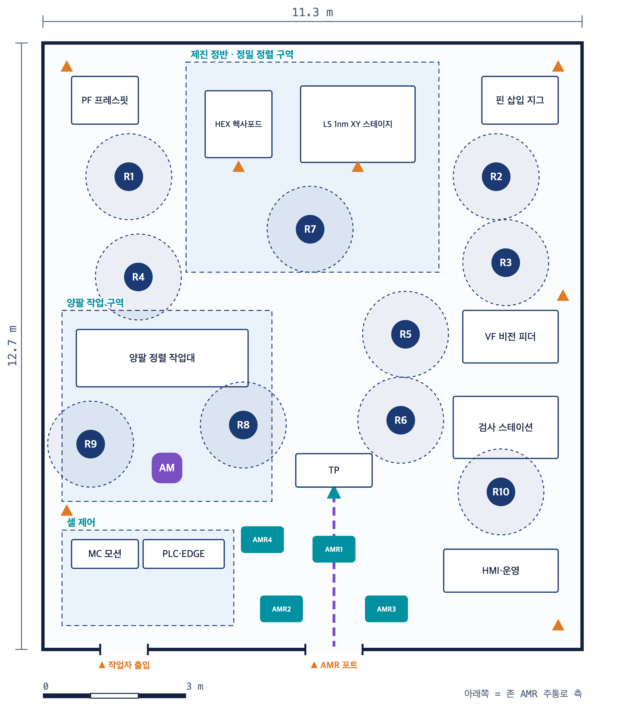
A-3-3 개념 배치도 (설계 추정 · 실측 전) — 아래쪽이 존 주통로
HW·SW 구성품 목록 (단가·금액 단위: 천원, VAT 별도)
기호 | 품목 | 주요 스펙 | 기능 | 용도(공정) | 수량 | 단위 | 단가 | 금액 | 비고
로봇 |  |  |  |  |  |  |  | 690,000
R1~R6 | 정밀 협동로봇 5kg급 | 가반 5kg · 리치 850mm · 반복 ±0.02mm | 부품 픽업·프레스핏·핀 삽입 | 개략 위치결정·삽입 | 6 | 대 | 45,000 | 270,000 | 국산 우선
R7·R8 | 고정밀 6축 로봇 20kg급 | 가반 20kg · 리치 1,700mm · 반복 ±0.01mm · 협동 안전 옵션 | 지그·모듈 핸들링·스테이지 로딩 | 정밀 로딩 | 2 | 대 | 85,000 | 170,000 | 국산 동급 부재 시 외산 예외
R9·R10 | 협동로봇 10kg급 (공급·배출) | 가반 10kg · 리치 1,300mm · 반복 ±0.05mm | 트레이 공급·완성품 배출 | 물류 인계 | 2 | 대 | 50,000 | 100,000 | 국산 우선
AMMR | AMMR 양팔 모바일 매니퓰레이터 | 양팔 7축×2 · 휠 이동 베이스 · 손목 카메라 · 가반 3kg/팔 · 2D LiDAR 2 | 셀 내 이동 양팔 작업·부품 재배치·빈 트레이 회수 | 이동 협업 (기존 휴머노이드·모바일 매니퓰레이터 통합) | 1 | 대 | 150,000 | 150,000 | 국산(레인보우 RB-Y1급)
이송·AMR·지그 |  |  |  |  |  |  |  | 323,000
TP | AMR 부품 공급 포트 | 트레이 인계 · ID 센서 | 존 물류 인계 | 부품 입고 | 1 | 기 | 8,000 | 8,000 | AMR 존 공용
AMR-P | 공정 이송 AMR | 가반 300kg · 리프트 · 도킹 ±5mm · 안전 스캐너 2 · VDA 5050 | 메인지그·작업물 공정 간 이송 | 셀 내 공정 이송 | 2 | 대 | 90,000 | 180,000 | 국산
AMR-S | 부품 공급 AMR | 가반 100kg · 롤러 컨베이어 · 도킹 ±10mm | 키팅 트레이 공급·빈 트레이 회수 | 부품 공급 | 2 | 대 | 60,000 | 120,000 | 국산
CH | AMR·AMMR 충전 스테이션 | 자동 접점 충전 · 48V | 이동 로봇 자동 충전 | 이동 로봇 연속 운용 | 3 | 기 | 5,000 | 15,000
공정 설비 |  |  |  |  |  |  |  | 295,000
HEX | 6축 나노 위치결정기 (헥사포드) | 분해능 5nm · 이동 ±10mm · 반복 ±20nm | 6자유도 미세 자세 보정 | 최종 정렬 | 1 | 대 | 110,000 | 110,000 | 외산(국산 대체 검토)
LS | nm급 리니어 XY 스테이지 | 분해능 1nm · 최대 500mm/s · 스트로크 100mm | 고속 미세 위치결정 | 삽입 위치 정렬 | 1 | 식 | 80,000 | 80,000 | 외산 가능
PF | 프레스핏 압입 유닛 | 최대 2kN · 하중·변위 모니터링 | PCB 프레스핏·핀 압입 | 정밀 압입 | 1 | 식 | 35,000 | 35,000 | 국산 우선
JIG | 핀 삽입 지그·정밀 고정구 | 위치결정 ±5μm · 기종 4종 | 작업물 기준 고정 | 삽입 공정 | 1 | 식 | 25,000 | 25,000 | 주문제작
ISO | 제진 정반 | 화강암 2.4×1.6m · 액티브 제진 | 진동 차단 | 정밀 스테이지 설치 | 1 | 식 | 45,000 | 45,000
비전·센서 |  |  |  |  |  |  |  | 228,750
HS | 8MP 고속 글로벌셔터 카메라 | 3,000×2,500 · 120fps · Global Shutter | 삽입 과정 고속 촬영 | 정렬·삽입 영상 데이터 | 4 | 대 | 9,000 | 36,000 | 국산(뷰웍스급)
AIV | 고정밀 AI 비전 시스템 | 정렬 정밀도 ±2μm · 텔레센트릭 · 동축 조명 | μm급 정렬 오차 측정·불량 검출 | 미세 정렬 피드백 | 2 | 세트 | 30,000 | 60,000
CAM-A | 손목 카메라 (RealSense D405) | 근거리 RGB-D 7~50cm · 글로벌 셔터 · 기록 Depth 640×480·15fps + RGB 1280×720·30fps · USB3 엣지 직결 | 파지 직전 정렬·위치 보정, 에피소드 기록 | 로봇별 1대 (협동로봇·AMMR 손목, AMR은 도킹부) | 15 | 대 | 650 | 9,750 | [공개가·검색] RS €420(VAT 제외) ≈ 651천원
CAM-T | 머리 카메라 (RealSense D455) | RGB-D · 베이스라인 95mm · 글로벌 셔터 RGB · IMU · 기록 Depth 640×480·15fps + RGB 1280×800·30fps · USB3 엣지 직결 | 작업영역 상부 시점 기록·물체 위치 추정 | 로봇별 1대 | 15 | 대 | 1,100 | 16,500 | [공개가·검색] RS D455f €707.92(VAT 제외) ≈ 1,097천원 (D455 표준형 RS PH PHP 47,207 수준)
CAM-F | 가슴 카메라 (RealSense D455) | RGB-D · 베이스라인 95mm · 글로벌 셔터 RGB · IMU · 기록 Depth 640×480·15fps + RGB 1280×800·30fps · USB3 엣지 직결 | 로봇 정면 행동·작업자 근접 관찰 | 로봇별 1대 | 15 | 대 | 1,100 | 16,500 | [공개가·검색] RS D455f €707.92(VAT 제외) ≈ 1,097천원 (D455 표준형 RS PH PHP 47,207 수준)
FT | 6축 F/T 센서 | Fz ±200N · 분해능 0.05N · 1kHz | 접촉·체결·삽입 힘 계측 | 협동로봇별 1개 | 10 | 개 | 9,000 | 90,000 | 국산 우선
그리퍼·툴·부품공급 |  |  |  |  |  |  |  | 135,000
VF | 비전 정렬 피더 | 부품 1~20mm · 백라이트 | 미세 부품 정렬 공급 | 부품 공급 | 1 | 대 | 30,000 | 30,000
GR | 로봇 그리퍼 (공정별) | 전동 평행·정밀·진공 그리퍼 혼합 · 힘 제어 | 부품 파지 | 협동로봇별 1개 | 10 | 개 | 7,000 | 70,000 | 국산(로보티즈·삼현급)
TC | 자동 툴체인저 | 가반 20kg · 공압·신호 통과 | 다공정 툴 교환 | 다기능 협동로봇 5대 | 5 | 세트 | 7,000 | 35,000
제어·PLC·엣지 |  |  |  |  |  |  |  | 202,800
MC | 산업용 모션 제어기 | 제어 주기 1kHz 이상 · EtherCAT · ROS2 | 로봇·스테이지 동기 제어 | 2단 위치결정 | 1 | 식 | 25,000 | 25,000 | 기획서 사양
PLC | 셀 PLC + 안전 PLC | OPC UA · SIL3 | 시퀀스·안전 인터록 | 셀 통합제어 | 1 | 식 | 30,000 | 30,000 | 국산
IPC | 셀 컨트롤러 PC·HMI | i7 · 32GB · 15인치 HMI | 상태머신·조작 | 셀 운영 | 1 | 식 | 13,000 | 13,000
EDGE | 협동로봇·AMMR용 온디바이스 엣지 | Jetson AGX Thor(T5000) · 128GB · 1TB (MIC-743급) | VLA·스킬 추론, 카메라 3대 수집·기록 | 협동로봇 10 + AMMR 1 | 11 | 대 | 9,000 | 99,000 | MIC-743 공개가 없음(추정), 개발자 키트 $3,499
EDGE-A | AMR용 온디바이스 엣지 | Jetson AGX Orin 64GB · 팬리스 · 9~36VDC (MIC-733급) | 주행 인지·카메라 3대 기록·무선 버퍼 | AMR 4 | 4 | 대 | 6,800 | 27,200 | $4,779.99 [공개가·검색]
EDGE-K | 엣지 부속 (SSD·무선·장착) | AMR용 NVMe 2TB 4 · Wi-Fi 6E 클라이언트 5 · 장착·전원 키트 15 | 로컬 버퍼·무선 업로드·장착 | 엣지 15대 | 1 | 식 | 8,600 | 8,600 | 추정
안전·인프라 |  |  |  |  |  |  |  | 78,000
SAFE | 안전설비 일체 | 펜스 · 라이트커튼 2 · 비상정지 6 · 인터록 · 이동 로봇 안전 스캐너·구역 인터록 추가 | 침입 감지 | 셀 안전 | 1 | 식 | 48,000 | 48,000
FRAME | 작업대·프레임·유틸리티 | 조절형 프레임 · 공압 · 분전 · 국소 항온 커버 | 설비 설치 기반 | 셀 기반시설 | 1 | 식 | 30,000 | 30,000
SW 구성품 |  |  |  |  |  |  |  | 74,000
OCS | 셀 컨트롤러·2단 정렬 제어 SW | 상태머신 · 비전-스테이지 폐루프 | 정렬·삽입 시퀀스 제어 | 셀 운영통제 | 1 | 식 | 0 | 0 | 연구 인력 자체 개발(오픈소스 기반, 인건비 처리)
PGM | PLC·로봇·모션·비전 프로그램 원본 | 소스·변수맵 | 제어 로직 | 자체 수정 | 1 | 식 | 50,000 | 50,000 | 원본 납품
VSW | 정밀 비전 측정 SW | 서브픽셀 측정 · 딥러닝 불량 검출 | 정렬 오차 산출 | AI 비전 | 2 | 카피 | 12,000 | 24,000
AAS | AAS·OPC UA·MQTT 연계 | AAS 서브모델 | 데이터 표준화 | AAS 통합서버 | 1 | 식 | 0 | 0 | 연구 인력 자체 개발(오픈소스 기반, 인건비 처리)
LOG | 고속 영상·힘 동기 로거 | 120fps 영상 + 1kHz F/T 동기 | 삽입 이벤트 기록 | 데이터셋 | 1 | 식 | 0 | 0 | 연구 인력 자체 개발(오픈소스 기반, 인건비 처리)
DT | 디지털트윈·삽입 시뮬레이션 | 접촉 물리 시뮬레이션 · 공차 해석 | 삽입 조건 가상검증 | DT 라이브러리 | 1 | 식 | 0 | 0 | 연구 인력 자체 개발(오픈소스 기반, 인건비 처리)
VLA | 정밀 삽입 스킬 학습 환경 | InsertAnything류 모델 · Sim-to-Real | 삽입 스킬 학습 | VLA+정밀 삽입 하이브리드 | 1 | 식 | 0 | 0 | 연구 인력 자체 개발(오픈소스 기반, 인건비 처리)
SI·설치·교육 |  |  |  |  |  |  |  | 270,000
SI | 설계·제작·설치·시운전·교육 | FAT/SAT · 보증 1년 | 턴키 통합 | 셀 구축 | 1 | 식 | 270,000 | 270,000
HW 소계 / SW 소계 / SI |  |  |  |  |  |  |  | 1,952,550 / 74,000 / 270,000
추정 합계 |  |  |  |  |  |  |  | 2,296,550 천원
협약 예산 [R2] · 잔여(존 공용 분담·예비) |  |  |  |  |  |  |  | 2,200,000 · −96,550

A-3-1 · 3차년도('28) 구축
비정형 미세 부품 자율 인식·결합 Cell
면적 | 143.5㎡ (11.3 × 12.7 m)
협약 예산 | 2,300,000천원
추정 합계 | 2,440,550천원 (106%)
로봇·이송체 | 로봇 11대 · AMR 4대

대상 품목
형상 편차가 큰 사출 클립·변형 사출품·케이블·가스켓 등 비정형·유연 부품 (계획서 활용분야: 비정형 부품 자율결합)
공정 흐름
벌크 빈 입고 → 3D 인식·빈피킹 → 자세 추정·재파지 → 변형 보정 → 결합(클립 체결·케이블 라우팅·가스켓 장착) → 딥러닝 결합 판정 → 실패 시 자율 재시도
구성 방침
- 정해진 위치 티칭 대신 매번 인식–계획–행동으로 결합하는 셀임. 실패 복구까지 포함해 피지컬AI 차별성을 가장 크게 보여주는 셀로 설계함 (설계)
- 기획서의 AI 슈퍼컴퓨팅 모듈·스마트카메라·이동형 AI 유닛·3D 비전·엣지 비전 추론 디바이스를 유지함 [R4 A-3-1]
- 기획서의 Boston Dynamics Spot CORE·Amazon Panorama는 표준 AMMR 양팔로봇·국산 NPU 엣지로 바꿈 (국산 우선 원칙) [W1]
- 학습·추론 서버는 국산 NPU 서버와 GPU 서버를 병행해 NPU 실증존과 성능 비교 데이터를 만듦 (설계)
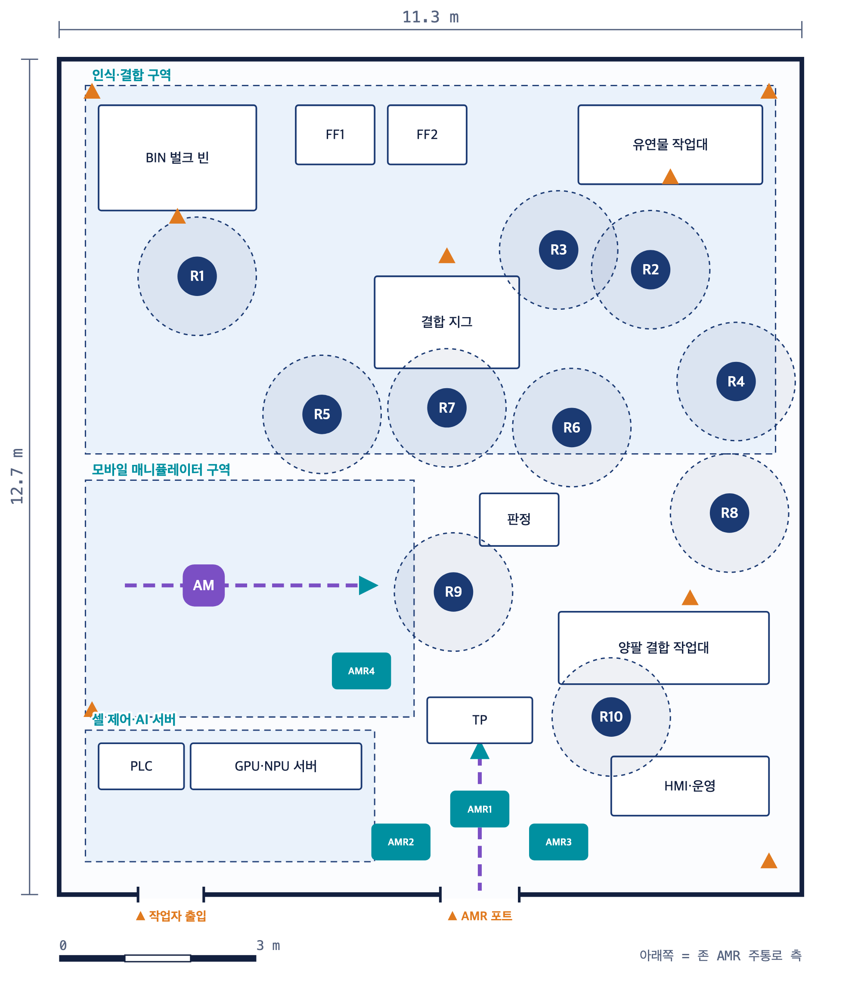
A-3-1 개념 배치도 (설계 추정 · 실측 전) — 아래쪽이 존 주통로
HW·SW 구성품 목록 (단가·금액 단위: 천원, VAT 별도)
기호 | 품목 | 주요 스펙 | 기능 | 용도(공정) | 수량 | 단위 | 단가 | 금액 | 비고
로봇 |  |  |  |  |  |  |  | 676,000
R1~R6 | 정밀 협동로봇 5kg급 | 가반 5kg · 반복 ±0.02mm · 관절 토크센서 | 빈피킹·재파지·결합 | 인식·결합 | 6 | 대 | 45,000 | 270,000 | 국산 우선
R7·R8 | 고정밀 6축 로봇 20kg급 | 가반 20kg · 반복 ±0.01mm | 변형 사출품 고정·결합 | 결합 지그 작업 | 2 | 대 | 85,000 | 170,000 | 국산 동급 부재 시 외산 예외
R9·R10 | 협동로봇 7kg급 (유연물) | 가반 7kg · 반복 ±0.03mm | 케이블 라우팅·가스켓 장착 | 유연물 공정 | 2 | 대 | 43,000 | 86,000 | 국산 우선
AMMR | AMMR 양팔 모바일 매니퓰레이터 | 양팔 7축×2 · 휠 이동 베이스 · 손목 카메라 · 가반 3kg/팔 · 2D LiDAR 2 | 셀 내 이동 양팔 작업·부품 재배치·빈 트레이 회수 | 이동 협업 (기존 휴머노이드·모바일 매니퓰레이터 통합) | 1 | 대 | 150,000 | 150,000 | 국산(레인보우 RB-Y1급)
이송·AMR·지그 |  |  |  |  |  |  |  | 323,000
TP | AMR 부품 공급 포트 | 트레이·빈 인계 | 존 물류 인계 | 벌크 입고 | 1 | 기 | 8,000 | 8,000
AMR-P | 공정 이송 AMR | 가반 300kg · 리프트 · 도킹 ±5mm · 안전 스캐너 2 · VDA 5050 | 메인지그·작업물 공정 간 이송 | 셀 내 공정 이송 | 2 | 대 | 90,000 | 180,000 | 국산
AMR-S | 부품 공급 AMR | 가반 100kg · 롤러 컨베이어 · 도킹 ±10mm | 키팅 트레이 공급·빈 트레이 회수 | 부품 공급 | 2 | 대 | 60,000 | 120,000 | 국산
CH | AMR·AMMR 충전 스테이션 | 자동 접점 충전 · 48V | 이동 로봇 자동 충전 | 이동 로봇 연속 운용 | 3 | 기 | 5,000 | 15,000
공정 설비 |  |  |  |  |  |  |  | 115,000
JIG | 적응형 결합 지그 | 공압 클램프 · 변형 보정 핀 · 기종 4종 | 변형 사출품 기준 확보 | 결합 공정 | 1 | 식 | 30,000 | 30,000 | 주문제작
FF | 플렉서블 비전 피더 | 진동 플레이트 · 백라이트 | 부품 분산·재배열 | 빈피킹 보조 | 2 | 대 | 30,000 | 60,000
WB | 유연물 작업대·클립 체결 툴 | 케이블 라우팅 핀보드 · 클립 체결 툴 | 케이블·가스켓 결합 | 유연물 공정 | 1 | 식 | 25,000 | 25,000
비전·센서 |  |  |  |  |  |  |  | 312,750
3D | 고해상 3D 비전 센서 | ToF/구조광 · 정밀도 ±0.1mm · 3D 재구성 | 빈 내 부품 3D 인식·자세 추정 | 빈피킹 | 3 | 대 | 25,000 | 75,000 | 비중국산 · 기획서 SICK급
SC | 딥러닝 스마트카메라 | 온보드 딥러닝 · 5MP | 결합 OK/NG 판정 | 결합 판정 | 3 | 대 | 15,000 | 45,000 | 기획서 In-Sight급
TAC | 촉각 센서 다지 핸드 | 3~5지 · 손가락 촉각 어레이 | 미끄러짐·접촉 감지 파지 | R3·H1 유연물 파지 | 2 | 개 | 30,000 | 60,000 | 국산(테솔로급)
CAM-A | 손목 카메라 (RealSense D405) | 근거리 RGB-D 7~50cm · 글로벌 셔터 · 기록 Depth 640×480·15fps + RGB 1280×720·30fps · USB3 엣지 직결 | 파지 직전 정렬·위치 보정, 에피소드 기록 | 로봇별 1대 (협동로봇·AMMR 손목, AMR은 도킹부) | 15 | 대 | 650 | 9,750 | [공개가·검색] RS €420(VAT 제외) ≈ 651천원
CAM-T | 머리 카메라 (RealSense D455) | RGB-D · 베이스라인 95mm · 글로벌 셔터 RGB · IMU · 기록 Depth 640×480·15fps + RGB 1280×800·30fps · USB3 엣지 직결 | 작업영역 상부 시점 기록·물체 위치 추정 | 로봇별 1대 | 15 | 대 | 1,100 | 16,500 | [공개가·검색] RS D455f €707.92(VAT 제외) ≈ 1,097천원 (D455 표준형 RS PH PHP 47,207 수준)
CAM-F | 가슴 카메라 (RealSense D455) | RGB-D · 베이스라인 95mm · 글로벌 셔터 RGB · IMU · 기록 Depth 640×480·15fps + RGB 1280×800·30fps · USB3 엣지 직결 | 로봇 정면 행동·작업자 근접 관찰 | 로봇별 1대 | 15 | 대 | 1,100 | 16,500 | [공개가·검색] RS D455f €707.92(VAT 제외) ≈ 1,097천원 (D455 표준형 RS PH PHP 47,207 수준)
FT | 6축 F/T 센서 | Fz ±200N · 분해능 0.05N · 1kHz | 접촉·체결·삽입 힘 계측 | 협동로봇별 1개 | 10 | 개 | 9,000 | 90,000 | 국산 우선
그리퍼·툴·부품공급 |  |  |  |  |  |  |  | 115,000
SG | 소프트 그리퍼 | 공압 소프트 핑거 · 형상 적응 | 비정형 부품 손상 없는 파지 | R1 | 2 | 개 | 5,000 | 10,000
GR | 로봇 그리퍼 (공정별) | 전동 평행·정밀·진공 그리퍼 혼합 · 힘 제어 | 부품 파지 | 협동로봇별 1개 | 10 | 개 | 7,000 | 70,000 | 국산(로보티즈·삼현급)
TC | 자동 툴체인저 | 가반 20kg · 공압·신호 통과 | 다공정 툴 교환 | 다기능 협동로봇 5대 | 5 | 세트 | 7,000 | 35,000
제어·PLC·엣지 |  |  |  |  |  |  |  | 477,800
AIS | AI 학습·추론 서버 | GPU 8장(H100급) 또는 국산 NPU 서버 병행 · 700+ TOPS | 인식·VLA 모델 학습·추론 | 셀 AI 연산 | 1 | 식 | 300,000 | 300,000 | 기획서 DGX급 · NPU 병행
PLC | 셀 PLC + 안전 PLC | OPC UA · SIL3 | 시퀀스·안전 | 셀 통합제어 | 1 | 식 | 30,000 | 30,000 | 국산
IPC | 셀 컨트롤러 PC·HMI | i7 · 32GB · HMI | 상태머신·조작 | 셀 운영 | 1 | 식 | 13,000 | 13,000
EDGE | 협동로봇·AMMR용 온디바이스 엣지 | Jetson AGX Thor(T5000) · 128GB · 1TB (MIC-743급) | VLA·스킬 추론, 카메라 3대 수집·기록 | 협동로봇 10 + AMMR 1 | 11 | 대 | 9,000 | 99,000 | MIC-743 공개가 없음(추정), 개발자 키트 $3,499
EDGE-A | AMR용 온디바이스 엣지 | Jetson AGX Orin 64GB · 팬리스 · 9~36VDC (MIC-733급) | 주행 인지·카메라 3대 기록·무선 버퍼 | AMR 4 | 4 | 대 | 6,800 | 27,200 | $4,779.99 [공개가·검색]
EDGE-K | 엣지 부속 (SSD·무선·장착) | AMR용 NVMe 2TB 4 · Wi-Fi 6E 클라이언트 5 · 장착·전원 키트 15 | 로컬 버퍼·무선 업로드·장착 | 엣지 15대 | 1 | 식 | 8,600 | 8,600 | 추정
안전·인프라 |  |  |  |  |  |  |  | 81,000
SAFE | 안전설비 일체 | 펜스 · 라이트커튼 · 안전 스캐너(MM) · 비상정지 · 이동 로봇 안전 스캐너·구역 인터록 추가 | 침입 감지·이동체 감속 | 셀 안전 | 1 | 식 | 56,000 | 56,000
FRAME | 작업대·프레임·유틸리티 | 조절형 프레임 · 공압 · 분전 | 설비 기반 | 셀 기반시설 | 1 | 식 | 25,000 | 25,000
SW 구성품 |  |  |  |  |  |  |  | 40,000
OCS | 셀 컨트롤러·실패 복구 SW | 상태머신 · 재시도/우회/격리 정책 | 자율 재시도·복구 | 셀 운영통제 | 1 | 식 | 0 | 0 | 연구 인력 자체 개발(오픈소스 기반, 인건비 처리)
BP | 빈피킹·6D 포즈 SW | 딥러닝 포즈 추정 · 파지점 생성 · 충돌 회피 | 비정형 부품 파지 계획 | 빈피킹 | 1 | 식 | 0 | 0 | 연구 인력 자체 개발(오픈소스 기반, 인건비 처리)
PGM | PLC·로봇·비전 프로그램 원본 | 소스·변수맵 | 제어 로직 | 자체 수정 | 1 | 식 | 40,000 | 40,000 | 원본 납품
AAS | AAS·OPC UA·MQTT 연계 | AAS 서브모델 | 데이터 표준화 | AAS 통합서버 | 1 | 식 | 0 | 0 | 연구 인력 자체 개발(오픈소스 기반, 인건비 처리)
LOG | 에피소드 수집·라벨링 | ROS2 · LeRobot 포맷 · 실패 이벤트 라벨 | 성공·실패 에피소드 기록 | 데이터셋 | 1 | 식 | 0 | 0 | 연구 인력 자체 개발(오픈소스 기반, 인건비 처리)
DT | 디지털트윈·합성데이터 생성 | 도메인 랜덤화 · 변형체 시뮬레이션 | 합성 학습 데이터 생성 | S2R 학습 | 1 | 식 | 0 | 0 | 연구 인력 자체 개발(오픈소스 기반, 인건비 처리)
VLA | VLA 파인튜닝·추론 환경 | 멀티모달(시각·촉각) VLA · 경량화 배포 | 결합 스킬 학습 | WP8 연계 | 1 | 식 | 0 | 0 | 연구 인력 자체 개발(오픈소스 기반, 인건비 처리)
SI·설치·교육 |  |  |  |  |  |  |  | 300,000
SI | 설계·제작·설치·시운전·교육 | FAT/SAT · 보증 1년 | 턴키 통합 | 셀 구축 | 1 | 식 | 300,000 | 300,000
HW 소계 / SW 소계 / SI |  |  |  |  |  |  |  | 2,100,550 / 40,000 / 300,000
추정 합계 |  |  |  |  |  |  |  | 2,440,550 천원
협약 예산 [R2] · 잔여(존 공용 분담·예비) |  |  |  |  |  |  |  | 2,300,000 · −140,550

A-3-4 · 3차년도('28) 구축
미세 Force 기반 초정밀 결합 보정 Cell
면적 | 203.2㎡ (16.0 × 12.7 m)
협약 예산 | 2,300,000천원
추정 합계 | 2,400,550천원 (104%)
로봇·이송체 | 로봇 11대 · AMR 4대

대상 품목
센서 모듈·광학 부품·정밀 하우징 등 압착·결합 시 mN급 힘 제어가 필요한 초정밀 결합 부품 (계획서 활용분야: 미세 정밀조립)
공정 흐름
부품 공급 → 로봇 접근 → 접촉 탐색(mN 힘 제어) → 나노 스테이지 위치 보정 → 힘–위치 동시 제어 결합·압착 → 변위 측정·결합 품질 판정 → 텔레오퍼레이션 시연 데이터로 스킬 개선
구성 방침
- 정밀 결합 구역을 항온·제진 부스(±0.5℃)로 분리해 열·진동 오차를 줄임 (설계)
- 기획서의 고감도 Force 센서(mN·70N)·XYZ 나노 스테이지(±20nm)·2D/3D 변위센서(±0.1μm)·32축 서보 제어기를 유지함 [R4 A-3-4]
- 힘 반력 텔레오퍼레이션 스테이션을 둬 숙련 작업자의 힘 제어 시연 데이터를 수집함. VLA+힘/촉각 조건 비교 실험의 기준 데이터로 씀 [W2]
- 부원장 발언(2차년도)과 계획서(3차년도) 간 구축 연차 차이는 계획서 기준으로 둠 [R1]
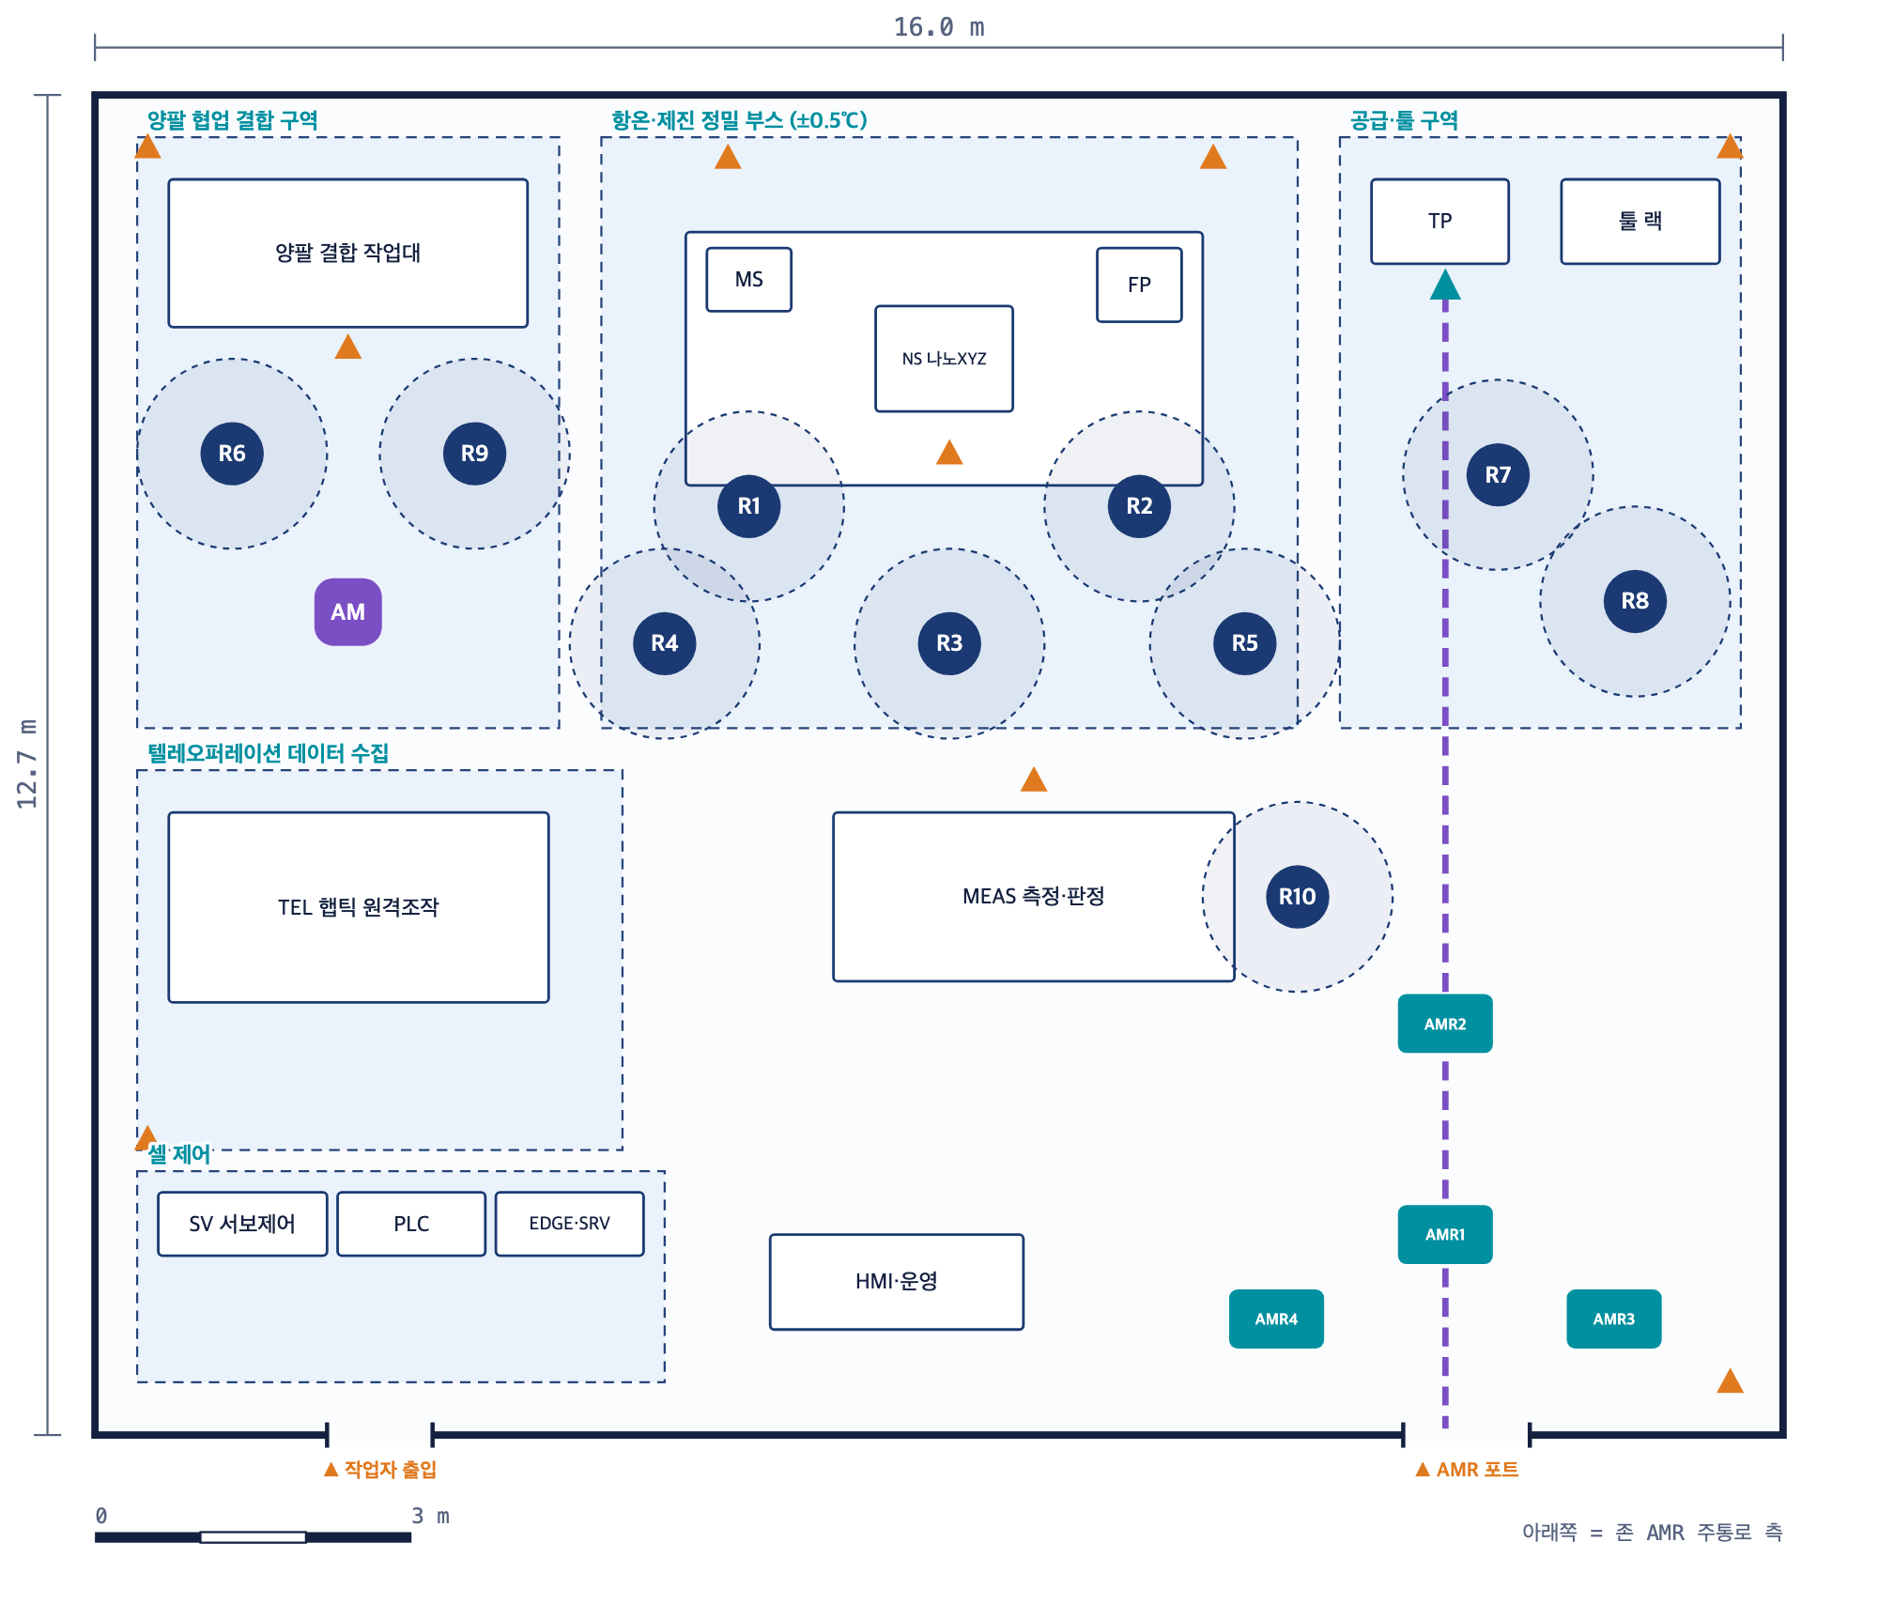
A-3-4 개념 배치도 (설계 추정 · 실측 전) — 아래쪽이 존 주통로
HW·SW 구성품 목록 (단가·금액 단위: 천원, VAT 별도)
기호 | 품목 | 주요 스펙 | 기능 | 용도(공정) | 수량 | 단위 | 단가 | 금액 | 비고
로봇 |  |  |  |  |  |  |  | 616,000
R1~R6 | 고정밀 협동로봇 4.5kg급 (힘 제어) | 가반 4.5~5kg · 반복 ±0.02mm · 관절 토크 힘 제어 | mN 접촉 탐색·압착·결합 | 초정밀 결합 | 6 | 대 | 45,000 | 270,000 | 국산 우선
R7·R8 | 정밀 협동로봇 14kg급 (공급) | 가반 14kg · 리치 820mm · 반복 ±0.05mm | 부품 공급·툴 교환 | 공급·이송 | 2 | 대 | 55,000 | 110,000 | 국산 우선
R9·R10 | 협동로봇 7kg급 (측정 투입) | 가반 7kg · 반복 ±0.03mm | 측정 스테이션 로딩 | 측정·판정 | 2 | 대 | 43,000 | 86,000 | 국산 우선
AMMR | AMMR 양팔 모바일 매니퓰레이터 | 양팔 7축×2 · 휠 이동 베이스 · 손목 카메라 · 가반 3kg/팔 · 2D LiDAR 2 | 셀 내 이동 양팔 작업·부품 재배치·빈 트레이 회수 | 이동 협업 (기존 휴머노이드·모바일 매니퓰레이터 통합) | 1 | 대 | 150,000 | 150,000 | 국산(레인보우 RB-Y1급)
이송·AMR·지그 |  |  |  |  |  |  |  | 323,000
TP | AMR 부품 공급 포트 | 트레이 인계 · ID 센서 | 존 물류 인계 | 부품 입고 | 1 | 기 | 8,000 | 8,000
AMR-P | 공정 이송 AMR | 가반 300kg · 리프트 · 도킹 ±5mm · 안전 스캐너 2 · VDA 5050 | 메인지그·작업물 공정 간 이송 | 셀 내 공정 이송 | 2 | 대 | 90,000 | 180,000 | 국산
AMR-S | 부품 공급 AMR | 가반 100kg · 롤러 컨베이어 · 도킹 ±10mm | 키팅 트레이 공급·빈 트레이 회수 | 부품 공급 | 2 | 대 | 60,000 | 120,000 | 국산
CH | AMR·AMMR 충전 스테이션 | 자동 접점 충전 · 48V | 이동 로봇 자동 충전 | 이동 로봇 연속 운용 | 3 | 기 | 5,000 | 15,000
공정 설비 |  |  |  |  |  |  |  | 325,000
NS | XYZ 피에조 나노 스테이지 | 정밀도 ±20nm · 분해능 20nm · 이동 ±200μm | 결합 직전 최종 위치 보정 | 초정밀 정렬 | 1 | 식 | 70,000 | 70,000 | 외산(국산 대체 검토)
FP | 힘 제어 미세 압착 유닛 | 최대 100N · 분해능 1mN · 힘–변위 폐루프 | 압착·접합 힘 제어 | 압착 결합 | 1 | 식 | 45,000 | 45,000
MS | 마이크로 체결 유닛 | 0.01~0.5N·m ±2% · 자동 피더 | 미세 나사 체결 | 정밀 하우징 체결 | 1 | 식 | 30,000 | 30,000
BOOTH | 항온·제진 정밀 부스 | 6.6×5.6m · ±0.5℃ · 제진 정반 4.9×2.4m · 에어커튼 | 열·진동 오차 억제 | 정밀 결합 환경 | 1 | 식 | 180,000 | 180,000
비전·센서 |  |  |  |  |  |  |  | 312,750
DS | 2D/3D 변위센서 (공초점) | 정밀도 ±0.1μm · 최대 64kHz · 프로파일링 | 결합 높이·틈새 측정 | 결합 품질 판정 | 2 | 대 | 25,000 | 50,000 | 외산 가능
MV | 고배율 측정 비전 | 12MP · 텔레센트릭 · 측정 ±1μm | 정렬 오차·결합 외관 측정 | 측정·판정 | 2 | 세트 | 20,000 | 40,000 | 국산 우선
TAC | 촉각 센서 핸드 | 다지 핸드 · 촉각 어레이 | 접촉 분포 감지 | H1 양팔 결합 | 2 | 개 | 30,000 | 60,000 | 국산
CAM-A | 손목 카메라 (RealSense D405) | 근거리 RGB-D 7~50cm · 글로벌 셔터 · 기록 Depth 640×480·15fps + RGB 1280×720·30fps · USB3 엣지 직결 | 파지 직전 정렬·위치 보정, 에피소드 기록 | 로봇별 1대 (협동로봇·AMMR 손목, AMR은 도킹부) | 15 | 대 | 650 | 9,750 | [공개가·검색] RS €420(VAT 제외) ≈ 651천원
CAM-T | 머리 카메라 (RealSense D455) | RGB-D · 베이스라인 95mm · 글로벌 셔터 RGB · IMU · 기록 Depth 640×480·15fps + RGB 1280×800·30fps · USB3 엣지 직결 | 작업영역 상부 시점 기록·물체 위치 추정 | 로봇별 1대 | 15 | 대 | 1,100 | 16,500 | [공개가·검색] RS D455f €707.92(VAT 제외) ≈ 1,097천원 (D455 표준형 RS PH PHP 47,207 수준)
CAM-F | 가슴 카메라 (RealSense D455) | RGB-D · 베이스라인 95mm · 글로벌 셔터 RGB · IMU · 기록 Depth 640×480·15fps + RGB 1280×800·30fps · USB3 엣지 직결 | 로봇 정면 행동·작업자 근접 관찰 | 로봇별 1대 | 15 | 대 | 1,100 | 16,500 | [공개가·검색] RS D455f €707.92(VAT 제외) ≈ 1,097천원 (D455 표준형 RS PH PHP 47,207 수준)
FT | 고감도 6축 F/T 센서 | 정밀도 수 mN · 최대 70N · 7kHz | 접촉·체결·삽입 힘 계측 | 협동로봇별 1개 | 10 | 개 | 12,000 | 120,000 | 국산 우선
그리퍼·툴·부품공급 |  |  |  |  |  |  |  | 130,000
JIG | 정밀 결합 지그 | 위치결정 ±2μm · 기종 4종 | 작업물 기준 고정 | 결합 공정 | 1 | 식 | 25,000 | 25,000 | 주문제작
GR | 로봇 그리퍼 (공정별) | 전동 평행·정밀·진공 그리퍼 혼합 · 힘 제어 | 부품 파지 | 협동로봇별 1개 | 10 | 개 | 7,000 | 70,000 | 국산(로보티즈·삼현급)
TC | 자동 툴체인저 | 가반 20kg · 공압·신호 통과 | 다공정 툴 교환 | 다기능 협동로봇 5대 | 5 | 세트 | 7,000 | 35,000
제어·PLC·엣지 |  |  |  |  |  |  |  | 212,800
SV | 초정밀 멀티축 서보 제어기 | 제어 주기 1kHz 이상 · 32축 동기 · EtherCAT/ROS2 | 로봇·스테이지·압착 동기 제어 | 힘–위치 통합 제어 | 1 | 식 | 35,000 | 35,000 | 기획서 사양
PLC | 셀 PLC + 안전 PLC | OPC UA · SIL3 | 시퀀스·안전 | 셀 통합제어 | 1 | 식 | 30,000 | 30,000 | 국산
IPC | 셀 컨트롤러 PC·HMI | i7 · 32GB · HMI | 상태머신·조작 | 셀 운영 | 1 | 식 | 13,000 | 13,000
EDGE | 협동로봇·AMMR용 온디바이스 엣지 | Jetson AGX Thor(T5000) · 128GB · 1TB (MIC-743급) | VLA·스킬 추론, 카메라 3대 수집·기록 | 협동로봇 10 + AMMR 1 | 11 | 대 | 9,000 | 99,000 | MIC-743 공개가 없음(추정), 개발자 키트 $3,499
EDGE-A | AMR용 온디바이스 엣지 | Jetson AGX Orin 64GB · 팬리스 · 9~36VDC (MIC-733급) | 주행 인지·카메라 3대 기록·무선 버퍼 | AMR 4 | 4 | 대 | 6,800 | 27,200 | $4,779.99 [공개가·검색]
EDGE-K | 엣지 부속 (SSD·무선·장착) | AMR용 NVMe 2TB 4 · Wi-Fi 6E 클라이언트 5 · 장착·전원 키트 15 | 로컬 버퍼·무선 업로드·장착 | 엣지 15대 | 1 | 식 | 8,600 | 8,600 | 추정
안전·인프라 |  |  |  |  |  |  |  | 141,000
SAFE | 안전설비 일체 | 펜스 · 라이트커튼 · 비상정지 · 인터록 · 이동 로봇 안전 스캐너·구역 인터록 추가 | 침입 감지 | 셀 안전 | 1 | 식 | 56,000 | 56,000
TEL | 햅틱 원격조작 스테이션 | 힘 반력 마스터 2 · VR 헤드셋 · 데이터 동기 | 숙련자 힘 제어 시연 수집 | 모방학습 데이터 | 1 | 식 | 60,000 | 60,000
FRAME | 프레임·유틸리티 | 조절형 프레임 · 공압 · 분전 | 설비 기반 | 셀 기반시설 | 1 | 식 | 25,000 | 25,000
SW 구성품 |  |  |  |  |  |  |  | 40,000
OCS | 셀 컨트롤러·힘–위치 통합 제어 SW | 상태머신 · 임피던스/어드미턴스 제어 | 결합 시퀀스·힘 제어 | 셀 운영통제 | 1 | 식 | 0 | 0 | 연구 인력 자체 개발(오픈소스 기반, 인건비 처리)
PGM | PLC·로봇·서보 프로그램 원본 | 소스·변수맵 | 제어 로직 | 자체 수정 | 1 | 식 | 40,000 | 40,000 | 원본 납품
MSW | 측정·판정 SW | 변위·힘 파형 분석 · 판정 기준 | 결합 품질 판정 | 측정 스테이션 | 1 | 식 | 0 | 0 | 연구 인력 자체 개발(오픈소스 기반, 인건비 처리)
AAS | AAS·OPC UA·MQTT 연계 | AAS 서브모델 | 데이터 표준화 | AAS 통합서버 | 1 | 식 | 0 | 0 | 연구 인력 자체 개발(오픈소스 기반, 인건비 처리)
LOG | 힘·촉각·영상 동기 로거 | F/T 7kHz · 촉각 · 영상 동기 · LeRobot 포맷 | 시연·자율 에피소드 기록 | 데이터셋 | 1 | 식 | 0 | 0 | 연구 인력 자체 개발(오픈소스 기반, 인건비 처리)
DT | 디지털트윈·접촉 시뮬레이션 | 접촉 동역학 · 공차 해석 | 결합 조건 가상검증 | DT 라이브러리 | 1 | 식 | 0 | 0 | 연구 인력 자체 개발(오픈소스 기반, 인건비 처리)
VLA | VLA+힘/촉각 정책 학습 환경 | 모방학습(텔레옵 데이터) · 강화학습 미세조정 | 힘 제어 스킬 학습 | 3조건 비교 실험 | 1 | 식 | 0 | 0 | 연구 인력 자체 개발(오픈소스 기반, 인건비 처리)
SI·설치·교육 |  |  |  |  |  |  |  | 300,000
SI | 설계·제작·설치·시운전·교육 | FAT/SAT · 보증 1년 | 턴키 통합 | 셀 구축 | 1 | 식 | 300,000 | 300,000
HW 소계 / SW 소계 / SI |  |  |  |  |  |  |  | 2,060,550 / 40,000 / 300,000
추정 합계 |  |  |  |  |  |  |  | 2,400,550 천원
협약 예산 [R2] · 잔여(존 공용 분담·예비) |  |  |  |  |  |  |  | 2,300,000 · −100,550

존 공용 설비 (셀 예산 외 · 2·3차년도 셀 잔여분으로 분담 검토)
존 공용 구성품
기호 | 품목 | 주요 스펙 | 기능 | 용도(공정) | 수량 | 단위 | 단가 | 금액 | 비고
이송·AMR·지그 |  |  |  |  |  |  |  | 180,000
AMR-Z | 존 물류 AMR (셀 간·Supermarket) | 가반 100~300kg · VDA 5050 | Supermarket ↔ 셀 포트 운반 | A-3-1~A-3-4 부품 공급 | 3 | 대 | 60,000 | 180,000 | B-1 이기종 물류(KAIST)와 협의 · 연차별 확보
공정 설비 |  |  |  |  |  |  |  | 40,000
SM | 부품 Supermarket 랙·키팅 대기대 | 플로우 랙 · RFID · 빈 트레이 회수 레인 | 메인 물류 인계·셀별 키팅 대기 | 존 부품 버퍼 | 1 | 식 | 40,000 | 40,000
제어·PLC·엣지 |  |  |  |  |  |  |  | 230,000
LDCC | 로컬 DCC (존 오케스트레이터) | 서버 2 · 관제 모니터 4 · Manufacturing Agent 실행 | 셀 재배정·HOLD·배치 진척 관리 | 존 운영 | 1 | 식 | 150,000 | 150,000 | 9/28 엣지·로컬 DCC 계층
NETC | TSN 코어·5G·UPS | TSN 코어 스위치 · P5G RU · UPS 30kVA | 존 백본 네트워크·전원 보호 | 존 인프라 | 1 | 식 | 80,000 | 80,000 | 이음5G·TSN
HW 소계 / SW 소계 / SI |  |  |  |  |  |  |  | 450,000 / 0 / 0
추정 합계 |  |  |  |  |  |  |  | 450,000 천원

확인 필요 사항
확정 전에 정리할 쟁점
구분 | 쟁점 | 현재 안·상황 | 영향 | 다음 조치
사업계획 | 로봇 대수 변경 | 셀당 협동로봇 10대 기준. 9/17 결정(고정 3대+레일)·계획서(A-3-5 6축 5식)보다 많고 10/6 v3 시나리오(R1~R10)와는 맞음 [W1][W2] | 계획서 장비 대수와 달라져 사업계획 변경 대상 | 변경 범위를 NIPA와 확인
공정 | 대상 품목 | 10/6 결정에 따라 장비 체계를 E-Axle 기준으로 짰음 [W1] | 도어트림(가로 약 1.5m) 시나리오는 지그 팔레트·AMR 가반·스테이션 폭 부족 | 도어트림 병행 시 지그·AMR·스테이션 폭 상향 검토
공급 | AMR 공급 주체 | 유일 자사 AMR(9/29)과 기존 협업 AMR 업체(10/6 유보) 중 미정 | AMR 사양·단가·셀 간 물류 인터페이스 미확정 | 공급사 확정, 셀 간 물류는 KAIST B-1 존과 과제 간 협의
예산·공간 | AMMR·면적 | AMMR 양팔로봇은 유일 범위 밖이라 별도 입찰. A-3-2(100㎡)는 로봇 15대에 비해 좁음 | 2~3차년도 AMMR을 공동활용하면 셀당 약 150,000천원 절감 가능 | 전북대 NPU 실증존 장비 공동활용 협의, A-3-2 면적 재배분 검토
조달 | 외산 예외 | 고정밀 6축(±0.01mm)·헥사포드·nm 스테이지·mN F/T·공초점 변위센서는 국산 동급 없음 | 국산 우선 원칙 예외 → 심의 지연 위험 | 국산 불가 사유서 작성, NIPA 사전 협의
시설 | 층·진동 | 9/15 협의에서 고중량 장비 1층 우선 배치 요구. 정밀조립존은 2층 | 나노 스테이지 셀(A-3-3·A-3-4) 정밀도 저하 위험 | 2층 바닥 진동 실측 후 제진 사양 확정
단가 | 견적 전환 | 표의 단가는 2026년 국내 시장가 기준 설계 추정이며 견적이 아님 | 자체 심의·중장위 제출 시 근거 부족 | 제조사가 다른 비교견적 2건 이상으로 교체

근거 문서
참조
표기 | 구분 | 문서·내용 | 일자 | 위치 | 이 페이지에서 쓴 곳
[R1] | 협약 문서 | 기술실증 테스트베드 플랫폼화 추진 연구개발계획서(협약용) — 연도별 목표(2차 A-3-2·A-3-3 각 7종, 3차 A-3-1·A-3-4 각 7종), 전용공간(창조2관 2층 1,361.3㎡) | 2026-08-19 | OneDrive 피지컬AI 테스트베드 / 4. 사업계획서(수정) | 셀 구축 연차, 층 면적, 연차 논란
[R2] | 협약 문서 | 연구개발계획서 부록(협약용) — 셀별 예산(A-3-5 2,800,000·A-3-2 3,000,000·A-3-3 2,200,000·A-3-1 2,300,000·A-3-4 2,300,000천원), A-3-5 기자재 구입 및 활용계획서(주요사양 7종) | 2026-08-19 | OneDrive 피지컬AI 테스트베드 / 4. 사업계획서(수정) | 셀별 협약 예산, A-3-5 장비 체계
[R3] | 발표자료 | 테스트베드 플랫폼화 추진 선정평가 발표자료(최종제출본) — s27 정밀조립존 12,600,000천원·76대·주요장비, s32 A-3-5 대상공정, s52 셀별 면적 | 2026-08-04 | OneDrive 피지컬AI 테스트베드 / 2. Proposal / 최종자료 | 셀별 면적·존 배치
[R4] | 기획서 | 협업지능 피지컬AI SW 플랫폼 연구개발과제 세부 기획서(1-1) — A-3-1~A-3-5 구축장비 주요사양 | - | OneDrive 피지컬AI 테스트베드 | A-3-1~A-3-4 셀 장비 사양
[W1] | llm-wiki 결정 | 조립셀 기본 구성(9/17), 비전 카메라 국산 우선(9/17), 공급기업·로봇 국산 우선(9/21), 유일로보틱스 협의 조건(9/29·10/6), E-Axle 장비 체계 유지(10/6) | 2026-09-17 ~ 10-06 | llm-wiki decisions | 조달 원칙(국산 우선·중국산 배제), A-3-5 구성 방침, 확인 필요 사항
[W2] | llm-wiki 자료 | 정밀조립 Zone 운영 시나리오 수정 v3 — Agent 위계, 셀 상태머신, 수집 데이터 항목 | 2026-10-06 | llm-wiki sources | 셀 상태머신·에피소드 수집 구성, 로봇 대수(R1~R10)
[W3] | llm-wiki 자료 | 이기종 마이크로장비 연동 협업 셀 SI 협의용 자료 — 물류 2계통, 구역 구성, 데이터 OPEN·납품 조건 | 2026-09-29 | llm-wiki sources | A-3-5 물류 2계통, 프로그램 원본 납품 조건

표준 로봇·카메라 기준(셀당 협동로봇 10·AMR 4·AMMR 1, 로봇별 카메라 3대)과 연구 인력 자체 개발 처리(오픈소스 기반 SW 0원)는 이번 작업에서 사용자가 지정한 기준임. 단가는 2026년 국내 시장가 기준 설계 추정이며 견적이 아님.

